Springboot2深度实践

小马哥慕课

目录

Springboot2深度实践 1

1. 系列总览 4

(1) 核心特性 4

1) 组件自动装配 4

2) 嵌入式Web容器 4

3) 生产准备特性(actuator) 4

(2) Web 应用 5

1) 传统 Servlet 应用 5

2) Spring Web MVC 应用 11

3) Spring Web Flux 应用 17

4) Web Server 应用 19

(3) 数据相关 21

1) 关系型数据 21

2) JPA 23

3) 事务（Transaction） 24

(4) 功能扩展 25

1) Spring Boot 应用 25

(5) 运维管理 27

1) Spring Boot Actuator 27

2. 走向自动装配 32

(1) Spring 模式注解装配 32

1) 模式注解 33

2) 装配方式 33

(2) Spring @Enable 模块装配 35

1) @Enable 注解模块举例 35

2) 7 实现方式 36

(3) 自定义 @Enable 模块 38

1) 基于注解驱动实现 - @EnableHelloWorld 38

2) 基于接口驱动实现 - @EnableServer 38

(4) Spring 条件装配 38

1) 条件注解举例 38

2) 实现方式 38

3) 自定义条件装配 39

(5) Spring Boot 自动装配 40

1) 底层装配技术 40

2) 自动装配举例 40

3) 自定义自动装配 40

3. 理解Spring Application 41

(1) SpringApplication 基本使用 41

1) SpringApplication 运行 41

2) 自定义 SpringApplication 41

(2) SpringApplication 准备阶段 41

1) 配置 Spring Boot Bean 源 42

2) 推断WEB应用 43

3) 推断引导类（Main Class） 44

4) 加载应用上下文初始器 （ ApplicationContextInitializer ） 44

5) 加载应用事件监听器（ ApplicationListener ） 46

6) 项目实战 47

(3) SpringApplication 运行阶段 49

1) 加载运行监听器 49

2) 运行运行监听器 50

3) 监听 Spring Boot 事件 / Spring 事件 51

4) 项目实践 52

4. Web MVC 核心 52

(1) 理解SpringMVC框架 53

1) Servlet基础架构 53

2) JavaEE核心架构 53

3) Spring Web MVC架构 54

4) SpringMVC流程图 56

(2) 认识 Spring Web MVC 57

1) Spring Framework 时代的一般认识 57

2) Spring Framework 时代的重新认识 58

3) 自动装配 63

(3) 简化 Spring Web MVC 64

1) Spring Boot 时代的简化 64

5. 附加知识点 65

(1) 如何快速创建一个springBoot项目 65

1) 下载项目 65

2) 基导入IDEA 66

3) 启动项目 67

(2) SpringBoot自动装配 69

(3) 配置可执行的TomcatMaven插件 69

(4) Spring事件原理 70

(5) Spring Boot JSP 依赖 70

# 系列总览

## 核心特性

springBoot 三大特性：

组件自动装配：组件指WebMvc，WebFlux,JDBC，事务等一系列功能集。

嵌入式WEB容器：Tomcata,Jetty, Undertow以及新型的reactive容器等

生产准备特性：主要是关于非功能特性。不影响功能开发，但对应用有着重要的意义。

指标(利用率：CPU，磁盘，内存等使用率)

健康检查：更新细粒度的检查，如果数据库是否健康，磁盘是否健康等

外部化配置：可以不需要写代码就调整用户或者应用的行为。例如WEB的端口，可以通过server.port这个参数来调用。

### 组件自动装配

**自动激活**： @EnableAutoConfiguration 。EnableAutoConfiguration= Enable + autoconfiguration,所以自动装配默认是关闭的，需要手动放开。

**配置**： /META-INF/spring.factories。META是指元信息，spring.factories一种工厂机制，是key-Value配置信息。Spring扩展机制。

**实现**： XXXAutoConfiguration，例如WebMvcAutoConfiguration，JDBCConfiguration。

[**Web MVC**](https://docs.spring.io/spring-boot/docs/2.0.1.RELEASE/reference/htmlsingle/#boot-features-spring-mvc-auto-configuration)

|  |
| --- |
| <dependency>  <groupId>org.springframework.boot</groupId>  <artifactId>spring-boot-starter-web</artifactId>  </dependency> |

### 嵌入式Web容器

Web Servlet 容器

Web Reactive 容器

### 生产准备特性(actuator)

指标（Metrics）

健康检查（Health Check）

外部化配置（Externalized Configuration）

#### Actuator添加依赖

|  |
| --- |
| <dependency>    <groupId>org.springframework.boot</groupId>    <artifactId>spring-boot-starter-actuator</artifactId>  </dependency> |

#### Actuator主要暴露功能

**旧版本（1.x）路径如下：**

| **HTTP方法** | **路径** | **描述** | **鉴权** |
| --- | --- | --- | --- |
| GET | /autoconfig | 查看自动配置的使用情况 | true |
| GET | /configprops | 查看配置属性，包括默认配置 | true |
| GET | /beans | 查看bean及其关系列表 | true |
| GET | /dump | 打印线程栈 | true |
| GET | /env | 查看所有环境变  量 | true |
| GET | /env/{name} | 查看具体变量值 | true |
| GET | /health | 查看应用健康指标 | false |
| GET | /info | 查看应用信息 | false |
| GET | /mappings | 查看所有url映射 | true |
| GET | /metrics | 查看应用基本指标 | true |
| GET | /metrics/{name} | 查看具体指标 | true |
| POST | /shutdown | 关闭应用 | true |
| GET | /trace | 查看基本追踪信息 | true |

**新版本**(2.x)在路径上加了前缀：“/actuator”,例如/actuator/metrics,/actuator/health,

/actuator/configprops等。

## Web 应用

### 传统 Servlet 应用

#### 依赖

|  |
| --- |
| <**dependency**>  <**groupId**>org.springframework.boot</**groupId**>  <**artifactId**>spring-boot-starter-web</**artifactId**> </**dependency**> |

添加以上依赖后，会加引入web相关Jar包，如以下红圈所示：

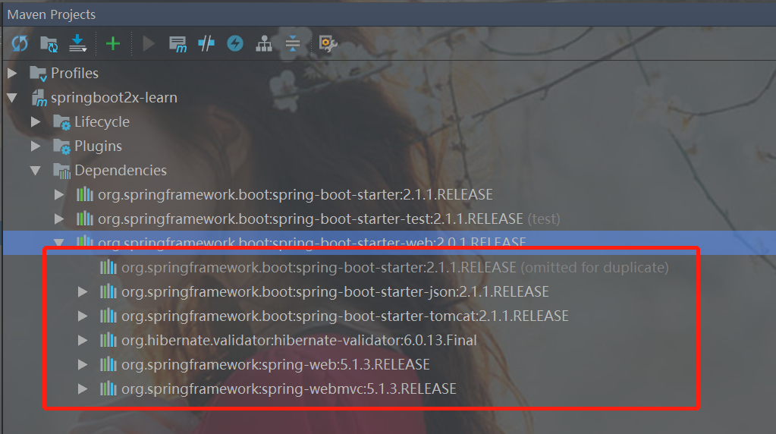

可以很明显的发现，此时已经引入了tomcat2.1.1相关Jar包。

#### Servlet 组件

##### 传统Servlet实现步骤

(1)添加注解@WebServlet，继承HttpServlet

(2)在注解@WebServlet上配置URL 映射@WebServlet(urlPatterns = "/my/servlet")

(3)注册**@ServletComponentScan**(basePackages = "com.imooc.diveinspringboot.web.servlet")

此注解是Servlet3.0自带注解，非spring注解。

**使用注解**@WebServlet**实现Servlet实现源码：**

|  |
| --- |
| **package com.roboslyq.springboot2xlearn.web.servlet**;  **import javax.servlet.ServletException**; **import javax.servlet.annotation.**WebServlet; **import javax.servlet.http.**HttpServlet; **import javax.servlet.http.**HttpServletRequest; **import javax.servlet.http.**HttpServletResponse; **import java.io.IOException**;  /**  * @author roboslyq  * @data 2018/12/29 23:59  * @desc :  **/ @WebServlet(urlPatterns = "/my/servlet") **public class MyServlet extends** HttpServlet {  **protected void** doGet(HttpServletRequest req, HttpServletResponse resp) **throws ServletException**, **IOException** {  resp.getWriter().print( "helloword" );  } } |

使用注解@ServletComponentScan将原生Servlet注入到SpringBoot中

|  |
| --- |
| **package com.roboslyq.springboot2xlearn**;  **import org.springframework.boot.SpringApplication**; **import org.springframework.boot.autoconfigure.**SpringBootApplication; **import org.springframework.boot.web.servlet.**ServletComponentScan;  @SpringBootApplication @ServletComponentScan(basePackages = "com.roboslyq.springboot2xlearn.web.servlet") **public class Springboot2xLearnApplication** {   **public static void** main(**String**[] args) {  **SpringApplication**.run( **Springboot2xLearnApplication**.**class**, args );  }  } |

启动之后，访问结果如下：

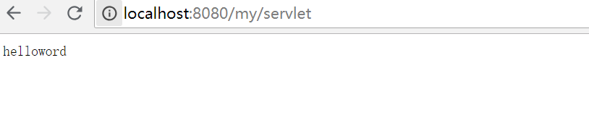

##### Filter实现

|  |
| --- |
| **package com.roboslyq.springboot2xlearn.web.servlet.filter**;  **import javax.servlet.**\*; **import javax.servlet.annotation.**WebFilter; **import java.io.IOException**; **import java.io.PrintWriter**;  /**  * @author roboslyq  * @data 2018/12/30 0:19  * @desc :  **/ @WebFilter(filterName = "myFilter" , urlPatterns ="/*") **public class MyFilter implements** Filter {  @Override  **public void** init(FilterConfig filterConfig) **throws ServletException** {  **System**.out.println("start init---->");  }   @Override  **public void** doFilter(ServletRequest servletRequest, ServletResponse servletResponse, FilterChain filterChain) **throws IOException**, **ServletException** {  **System**.out.println("do filter---->");  filterChain.doFilter( servletRequest,servletResponse ); // PrintWriter pw = servletResponse.getWriter(); // pw.write("roboslyq"); // pw.close();  }   @Override  **public void** destroy() {  **System**.out.println("destroy---->");   } } |

##### Listener实现

|  |
| --- |
| **package com.roboslyq.springboot2xlearn.web.servlet.listener**;  **import javax.servlet.ServletContextEvent**; **import javax.servlet.**ServletContextListener; **import javax.servlet.annotation.**WebListener;  /**  * @author roboslyq  * @data 2018/12/30 0:36  * @desc :  **/ @WebListener **public class MyListener implements** ServletContextListener {  **public void** contextInitialized(**ServletContextEvent** sce) {  **System**.out.println("contextInitialized（）监听事件源-->"+sce.toString());  }   **public void** contextDestroyed(**ServletContextEvent** sce) {  **System**.out.println("contextDestroyed（）监听事件源-->"+sce.toString());  } } |

#### Servlet 注册

**package com.roboslyq.springboot2xlearn**;  
  
**import org.springframework.boot.SpringApplication**;  
**import org.springframework.boot.autoconfigure.**SpringBootApplication;  
**import org.springframework.boot.web.servlet.**ServletComponentScan;  
  
@SpringBootApplication  
@ServletComponentScan(basePackages = "com.roboslyq.springboot2xlearn.web.servlet")  
**public class Springboot2xLearnApplication** {  
  
 **public static void** main(**String**[] args) {  
 **SpringApplication**.run( **Springboot2xLearnApplication**.**class**, args );  
 }  
  
}

##### Servlet 注解

@ServletComponentScan +

@WebServlet

@WebFilter

@WebListener

##### Spring Bean

@Bean +

Servlet

Filter

Listener

##### RegistrationBean

ServletRegistrationBean

FilterRegistrationBean

ServletListenerRegistrationBean

#### 异步非阻塞

##### 异步 Servlet

javax.servlet.ServletRequest#startAsync()

javax.servlet.AsyncContext

##### 非阻塞 Servlet

javax.servlet.ServletInputStream#setReadListener

javax.servlet.ReadListener javax.servlet.ServletOutputStream#setWriteListener

javax.servlet.WriteListener

### Spring Web MVC 应用

#### Web MVC 视图

两个关键**接口**：

**ViewResolver接口**

|  |
| --- |
| **package** org.springframework.web.servlet;  **import** java.util.Locale; **import** org.springframework.lang.Nullable;  **public interface** ViewResolver {  @Nullable  View resolveViewName(String var1, Locale var2) **throws** Exception; } |

ViewResolver接口只有一个方法，接收两个参数。其中第一个参数是视图名称，第二个参数是Locale（国际化使用）。返回的是一个View(视图)。

**View接口**

视图接口只关注一件事件，就是render(渲染)。

|  |
| --- |
| **package** org.springframework.web.servlet;  **import** java.util.Map; **import** javax.servlet.http.HttpServletRequest; **import** javax.servlet.http.HttpServletResponse; **import** org.springframework.lang.Nullable;  **public interface** View {  String RESPONSE_STATUS_ATTRIBUTE = View.**class**.getName() + ".responseStatus";  String PATH_VARIABLES = View.**class**.getName() + ".pathVariables";  String SELECTED_CONTENT_TYPE = View.**class**.getName() + ".selectedContentType";   @Nullable  **default** String getContentType() {  **return null**;  }   **void** render(@Nullable Map<String, ?> var1, HttpServletRequest var2, HttpServletResponse var3) **throws** Exception; } |

##### 模板引擎

Thymeleaf

Freemarker

JSP

模板引擎是对ViewResoler具体的实现，将具体的View解析为自己想要的结果。

##### 内容协商

ContentNegotiationConfigurer

ContentNegotiationStrategy

ContentNegotiatingViewResolver

假设有多个模板引擎，最终会选择什么模板引擎呢？这时内容协商就会为你选择一个最佳的模板引擎。ContentNegotiatingViewResolver是一个ViewResolver集合，包含了所有的ViewResolver。

##### 异常处理

(1)@ExceptionHandler

(1)HandlerExceptionResolver

ExceptionHandlerExceptionResolver

此异常一般不需要手动创建，由Spring自己控制。

(1)BasicErrorController (Spring Boot)

最常见的404页面就是由BasicErrorController生成的。下图的中的/error路径，与源码中的@RequestMapping({"${server.error.path:${error.path:/error}}"})  
遥相呼应。

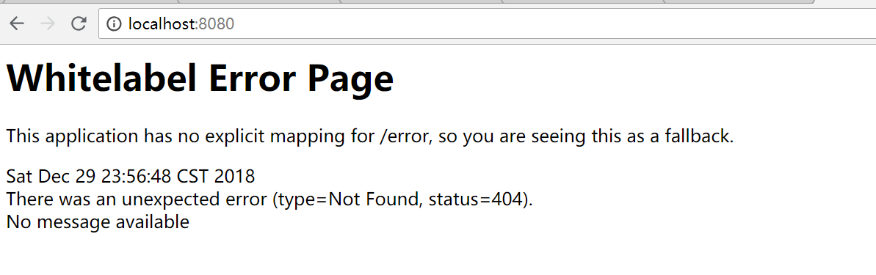

|  |
| --- |
| **ackage** org.springframework.boot.autoconfigure.web.servlet.error;  **import** java.util.Collections; **import** java.util.List; **import** java.util.Map; **import** javax.servlet.http.HttpServletRequest; **import** javax.servlet.http.HttpServletResponse; **import** org.springframework.boot.autoconfigure.web.ErrorProperties; **import** org.springframework.boot.autoconfigure.web.ErrorProperties.IncludeStacktrace; **import** org.springframework.boot.web.servlet.error.ErrorAttributes; **import** org.springframework.http.HttpStatus; **import** org.springframework.http.MediaType; **import** org.springframework.http.ResponseEntity; **import** org.springframework.stereotype.Controller; **import** org.springframework.util.Assert; **import** org.springframework.web.bind.annotation.RequestMapping; **import** org.springframework.web.servlet.ModelAndView;  @Controller @RequestMapping({"${server.error.path:${error.path:/error}}"}) **public class** BasicErrorController **extends** AbstractErrorController {  **private final** ErrorProperties errorProperties;   **public** BasicErrorController(ErrorAttributes errorAttributes, ErrorProperties errorProperties) {  **this**(errorAttributes, errorProperties, Collections.emptyList());  }   **public** BasicErrorController(ErrorAttributes errorAttributes, ErrorProperties errorProperties, List<ErrorViewResolver> errorViewResolvers) {  **super**(errorAttributes, errorViewResolvers);  Assert.notNull(errorProperties, "ErrorProperties must not be null");  **this**.errorProperties = errorProperties;  } |

#### Web MVC REST

##### 资源服务

(1)@RequestMapping

在4.3之后，RequestMapping产生了很多变种，例如@GetMapping，@PostMapping。

下面是GetMapping的源码。我们可以看到版本是@since 4.3

|  |
| --- |
| /**  * @author Sam Brannen  * @since 4.3  * @see PostMapping  * @see PutMapping  * @see DeleteMapping  * @see PatchMapping  * @see RequestMapping  */ @Target(ElementType.METHOD) @Retention(RetentionPolicy.RUNTIME) @Documented @RequestMapping(method = RequestMethod.GET) **public** @**interface** GetMapping { |

(2)@ResponseBody

(3)@RequestBody

##### 资源跨域

1. **@CrossOrigin解决方案**

注解驱动，此注解在spring webmvc 4.2版本之后。

|  |
| --- |
| * @author Russell Allen  * @author Sebastien Deleuze  * @author Sam Brannen  * @since 4.2  */ @Target({ ElementType.METHOD, ElementType.TYPE }) @Retention(RetentionPolicy.RUNTIME) @Documented **public** @**interface** CrossOrigin {  /** @deprecated */  @Deprecated  String[] DEFAULT_ORIGINS = **new** String[]{"*"};  /** @deprecated */  @Deprecated  String[] DEFAULT_ALLOWED_HEADERS = **new** String[]{"*"};  /** @deprecated */  @Deprecated  **boolean** DEFAULT_ALLOW_CREDENTIALS = **false**;  /** @deprecated */  @Deprecated  **long** DEFAULT_MAX_AGE = 1800L;   @AliasFor("origins")  String[] value() **default** {};   @AliasFor("value")  String[] origins() **default** {};   String[] allowedHeaders() **default** {};   String[] exposedHeaders() **default** {};   RequestMethod[] methods() **default** {};   String allowCredentials() **default** "";   **long** maxAge() **default** -1L; } |

1. **WebMvcConfigurer解决方案**

接口驱动，此接口中在方法#addCorsMappings添加跨域方案。WebMvcConfigurer本身是从3.1版本之后就有了。但在4.2版本时，增加了addCorsMappings方法。

|  |
| --- |
| **package org.springframework.web.servlet.config.annotation**; /**   * @author Rossen Stoyanchev  * @author Keith Donald  * @author David Syer  * @since 3.1  */ **public interface** WebMvcConfigurer {  … …  /**  * Configure cross origin requests processing.  * @since 4.2  */ **default void** addCorsMappings(**CorsRegistry** registry) { }  … …  } |

1. **传统解决方案**

IFrame

JSONP

此方案不推荐使用。

##### 服务发现

**HATEOS技术。**

其实spring在服务发现在控制台。启动时已经将服务打印在控制台。但此时无法被被外界服务使用。

#### Web MVC 核心

##### 核心架构

##### 处理流程

##### 核心组件

DispatcherServlet

HandlerMapping

HandlerAdapter

ViewResolver

...

### Spring Web Flux 应用

webflux是在spring5后出现的，是对servlet强有力的补充。Webflux是提高吞吐量，但吞吐量不等于响应速度。

#### Reactor 基础

Java Lambda

Mono

Flux

#### Web Flux 核心

##### Web MVC 注解兼容

@Controller

@RequestMapping

@ResponseBody

@RequestBody

...

##### 函数式声明

RouterFunction

##### 异步非阻塞

Servlet 3.1 +

Netty Reactor

#### 使用场景

##### 页面渲染

视图应用

##### REST 应用

##### 性能测试

<http://blog.ippon.tech/spring-5-webflux-performance-tests/>

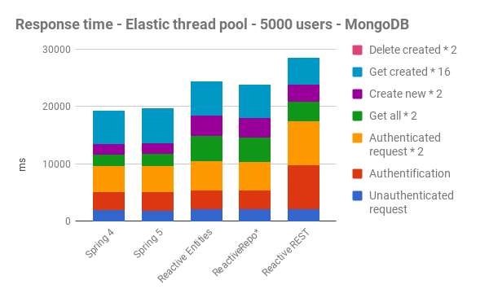

### Web Server 应用

#### 切换 Web Server

##### 切换其他 Servlet 容器

**Tomcat -> Jetty**

只需要更新Pom配置即可。排除web模块默认导入的tomcat模块。新引入jetty模块。

|  |
| --- |
| <**dependency**>  <**groupId**>org.springframework.boot</**groupId**>  <**artifactId**>spring-boot-starter-web</**artifactId**>  <**exclusions**>  <!-- Exclude the Tomcat dependency -->  <**exclusion**>  <**groupId**>org.springframework.boot</**groupId**> <**artifactId**>spring-boot-starter-tomcat</**artifactId**>  </**exclusion**>  </**exclusions**> </**dependency**>  <!-- Use Jetty instead -->  <**dependency**>  <**groupId**>org.springframework.boot</**groupId**>  <**artifactId**>spring-boot-starter-jetty</**artifactId**> </**dependency**> |
|  |

换好包之后重新启动：

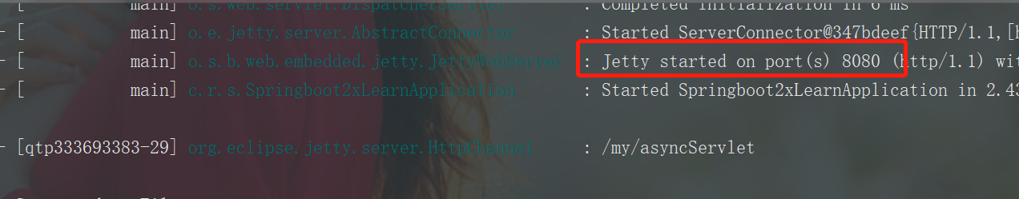

再访问服务，可以正常使用。

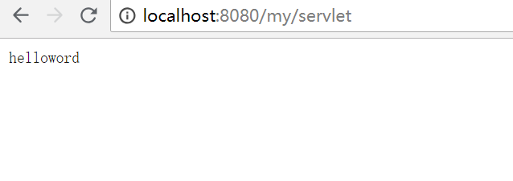

##### 替换 Servlet 容器

**WebFlux**

|  |
| --- |
| <!-- 替换为Jetty容器 --> <**dependency**>  <**groupId**>org.springframework.boot</**groupId**>  <**artifactId**>spring-boot-starter-web</**artifactId**>  <**exclusions**>  <!--&lt;!&ndash; Exclude the Tomcat dependency &ndash;&gt;-->  <**exclusion**>  <**groupId**>org.springframework.boot</**groupId**>  <**artifactId**>spring-boot-starter-tomcat</**artifactId**>  </**exclusion**>  </**exclusions**> </**dependency**> <!--&lt;!&ndash; Use Jetty instead &ndash;&gt;--> <**dependency**>  <**groupId**>org.springframework.boot</**groupId**>  <**artifactId**>spring-boot-starter-jetty</**artifactId**> </**dependency**>  <**dependency**>  <**groupId**>org.springframework.boot</**groupId**>  <**artifactId**>spring-boot-starter-webflux</**artifactId**>  </**dependency**> |

启动如下：

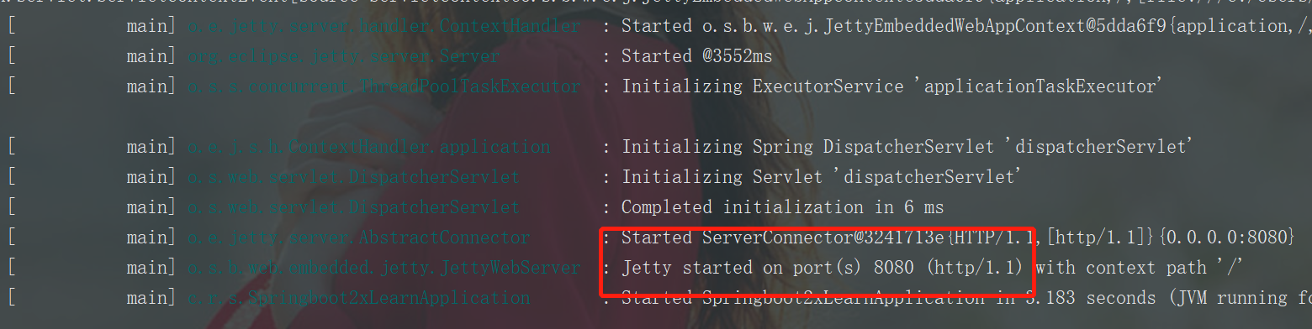

即然没启动webflux?因为webflux优化级低于netty和tomcat等容器。所以存在Netty时，webflux没有启动。此过程是在WebApplicationType推断时判断的。

当切换到webflux容器时，servlet相关包就存在了，所以要注释掉servlet相关Jar包。

#### 自定义 Servlet Web Server

WebServerFactoryCustomizer

此接口在springboot2.0之后加入

#### 自定义 Reactive Web Server

ReactiveWebServerFactoryCustomizer

## 数据相关

### 关系型数据

#### JDBC

##### 依赖

|  |
| --- |
| <**dependency**>  <**groupId**>org.springframework.boot</**groupId**>  <**artifactId**>spring-boot-starter-jdbc</**artifactId**> </**dependency**> |

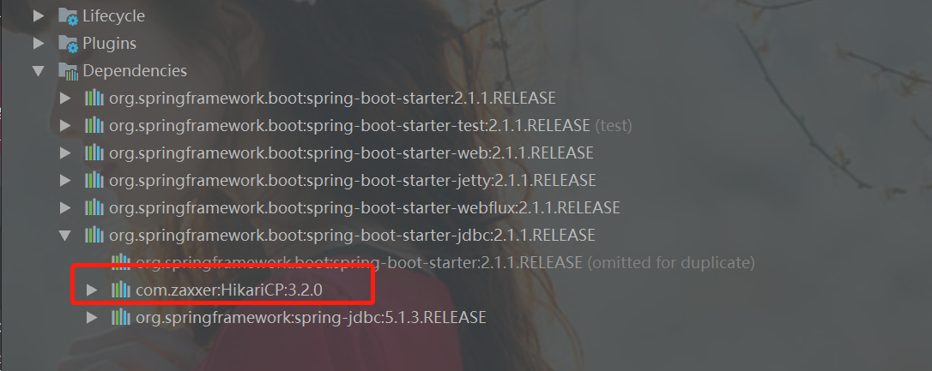

注：红圈中是一种性能非常好的新型连接池。

#### 数据源

javax.sql.DataSource

#### JdbcTemplate

此部分是JDBC的内容，不是springBoot的内容。自动装配类源码如下：

|  |
| --- |
| @Configuration @ConditionalOnClass({ DataSource.**class**, **JdbcTemplate**.**class** }) @ConditionalOnSingleCandidate(DataSource.**class**) @AutoConfigureAfter(**DataSourceAutoConfiguration**.**class**) @EnableConfigurationProperties(**JdbcProperties**.**class**) **public class JdbcTemplateAutoConfiguration** {  **private final** DataSource dataSource;   **private final JdbcProperties** properties;   JdbcTemplateConfiguration(DataSource dataSource, **JdbcProperties** properties) {  **this**.dataSource = dataSource;  **this**.properties = properties;  }   @Bean  @Primary  @ConditionalOnMissingBean(JdbcOperations.**class**)  **public JdbcTemplate** jdbcTemplate() {  **JdbcTemplate** jdbcTemplate = **new** JdbcTemplate(**this**.dataSource);  **JdbcProperties**.**Template** template = **this**.properties.getTemplate();  jdbcTemplate.setFetchSize(template.getFetchSize());  jdbcTemplate.setMaxRows(template.getMaxRows());  **if** (template.getQueryTimeout() != **null**) {  jdbcTemplate  .setQueryTimeout((**int**) template.getQueryTimeout().getSeconds());  }  **return** jdbcTemplate;  }   }   @Configuration  @Import(**JdbcTemplateConfiguration**.**class**)  **static class NamedParameterJdbcTemplateConfiguration** {   @Bean  @Primary  @ConditionalOnSingleCandidate(**JdbcTemplate**.**class**)  @ConditionalOnMissingBean(NamedParameterJdbcOperations.**class**)  **public NamedParameterJdbcTemplate** namedParameterJdbcTemplate(  **JdbcTemplate** jdbcTemplate) {  **return new** NamedParameterJdbcTemplate(jdbcTemplate);  }   }  } |

#### 自动装配

DataSourceAutoConfiguration

### JPA

#### 依赖

|  |
| --- |
| <**dependency**>  <**groupId**>org.springframework.boot</**groupId**>  <**artifactId**>spring-boot-starter-jpa</**artifactId**> </**dependency**> |

#### 实体映射关系

@javax.persistence.OneToOne

@javax.persistence.OneToMany

@javax.persistence.ManyToOne

@javax.persistence.ManyToMany

...

#### 实体操作

javax.persistence.EntityManager

此类是通过Builder模式构建：EntityManagerFactoryBuilder

#### 自动装配

HibernateJpaAutoConfiguration

### 事务（Transaction）

#### 依赖

|  |
| --- |
| <**dependency**>  <**groupId**>org.springframework</**groupId**>  <**artifactId**>spring-tx</**artifactId**> </**dependency**> |

#### Spring 事务抽象

PlatformTransactionManager

#### JDBC 事务处理

DataSourceTransactionManager

#### 自动装配

TransactionAutoConfiguration

## 功能扩展

### Spring Boot 应用

#### SpringApplication

##### 失败分析77

FailureAnalysisReporter

##### 应用特性

SpringApplication Fluent API

|  |
| --- |
| **new** SpringApplicationBuilder(**Springboot2xLearnApplication**.**class** )  .web( WebApplicationType.NONE )  .run( args ); |

##### Spring Boot 配置

###### 外部化配置

可通过ConfigurationProperty类实现，但此类是2.0版本之后才提供。

**源码**

|  |
| --- |
| /**  * A single configuration property obtained from a {@link ConfigurationPropertySource}  * consisting of a {@link #getName() name}, {@link #getValue() value} and optional  * {@link #getOrigin() origin}.  *  * @author Phillip Webb  * @author Madhura Bhave  * @since 2.0.0  */ **public final class ConfigurationProperty  implements** OriginProvider, Comparable<**ConfigurationProperty**> {   **private final ConfigurationPropertyName** name;   **private final Object** value;   **private final** Origin origin;  … …  } |

注意，上面类中有一个origin字段。此字段用来记录配置的来源。为什么要记录配置的来源呢？因为springboot的配置项可以有很多来源，详情见说官方说明文档（可搜索关键字Externalizer Configuration）。截图如下：

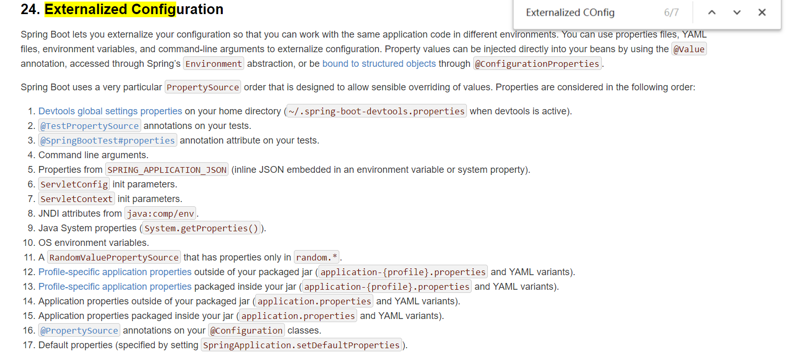

上面的17种，有部分描述有误，部分场景无法实现，并且还有遗漏。所以spring官方文档也不一定完全正确。

###### @Profile

激活的配置文件，比如不同环境dev,sit,uat,pro等。

###### 配置属性

PropertySources

#### Spring Boot Starter

## 运维管理

### Spring Boot Actuator

#### 依赖

<**dependency**>  
 <**groupId**>org.springframework.boot</**groupId**>  
 <**artifactId**>spring-boot-starter-actuator</**artifactId**>  
</**dependency**>

#### 端点（Endpoints）

actuator使用端点概念来管控。

##### Web Endpoints

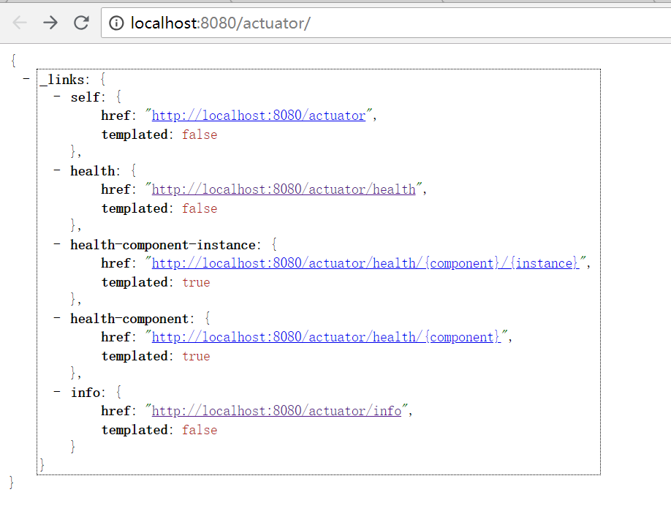

可以通过如下配置曝露更多的链接信息（关键字**exposure**）：

**management.endpoints.web.exposure.include**=*

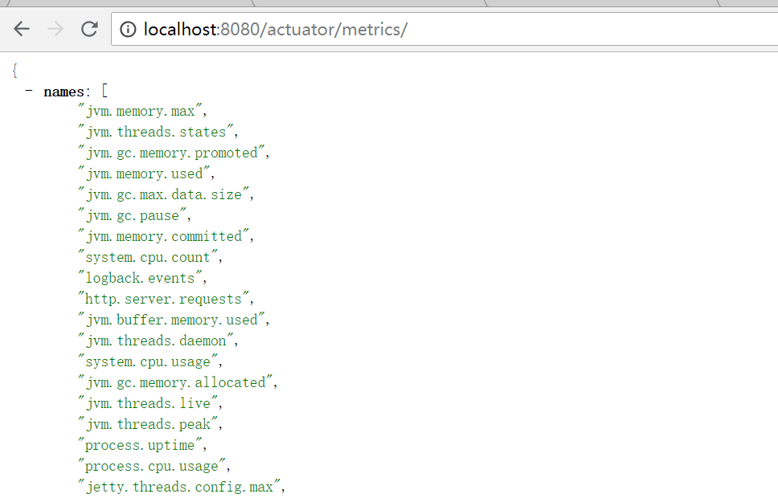

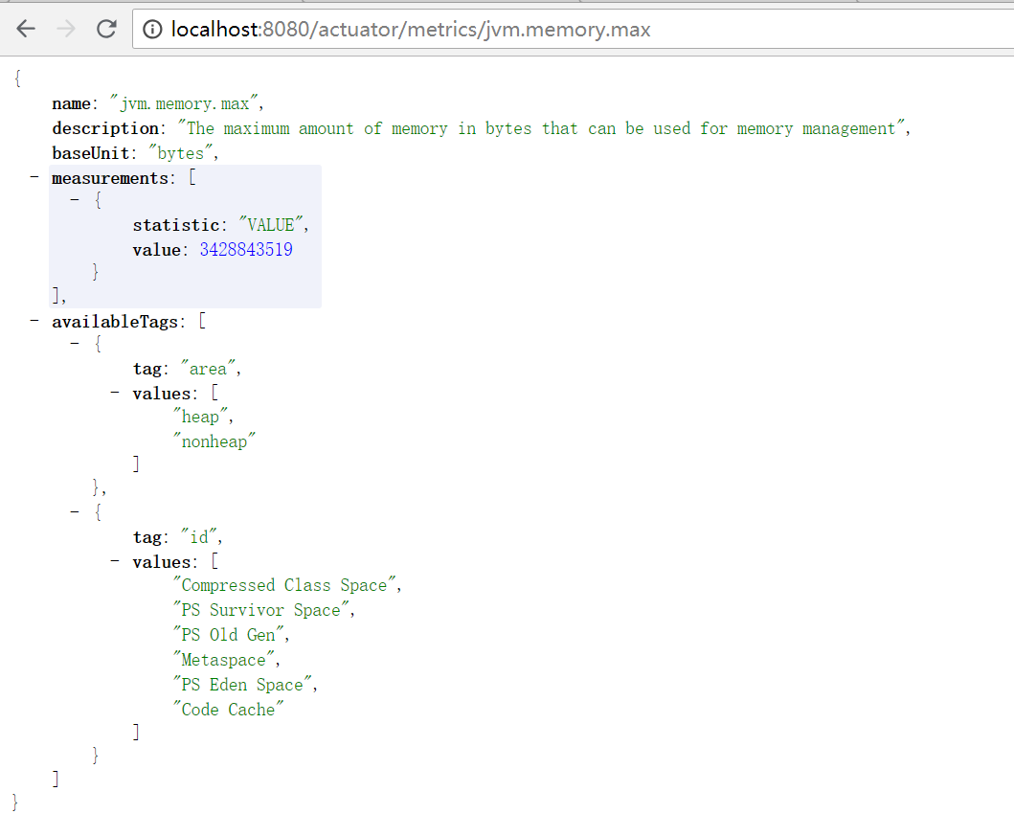

##### JMX Endpoints

jconsole是JMX的一种实现。如下图所示：

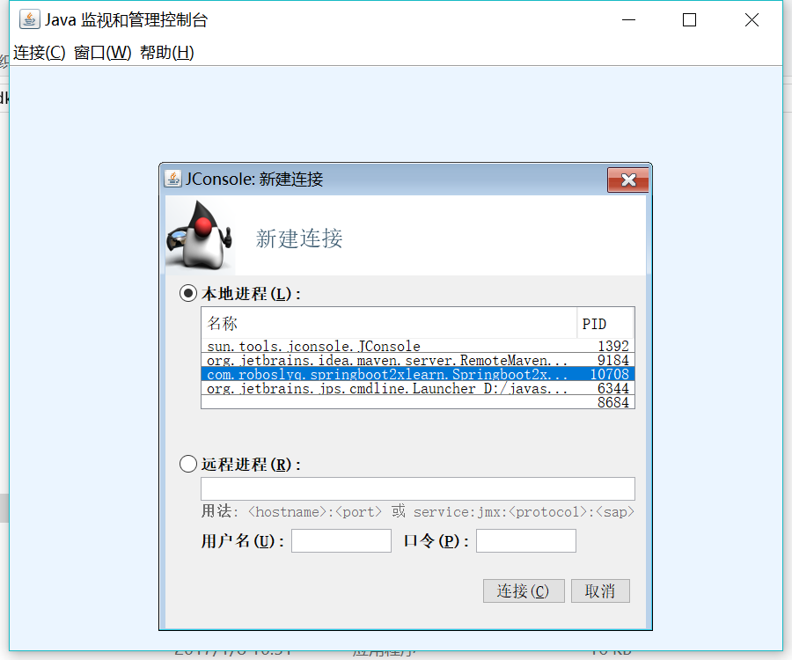

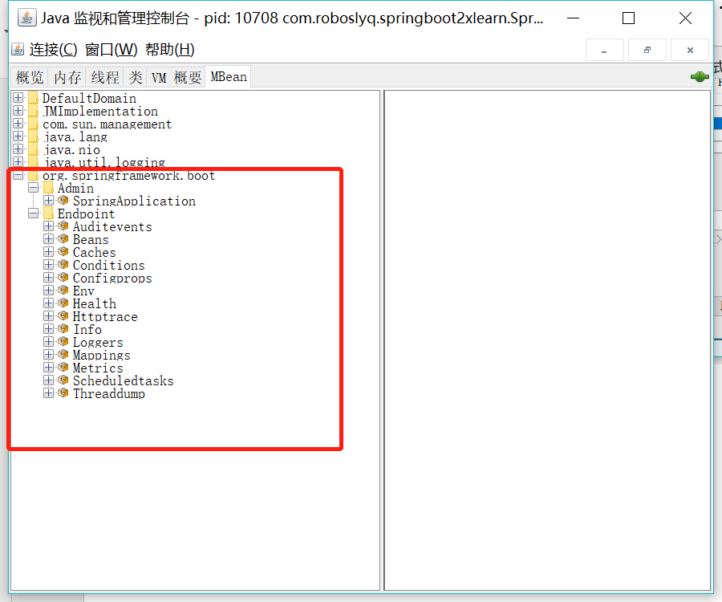

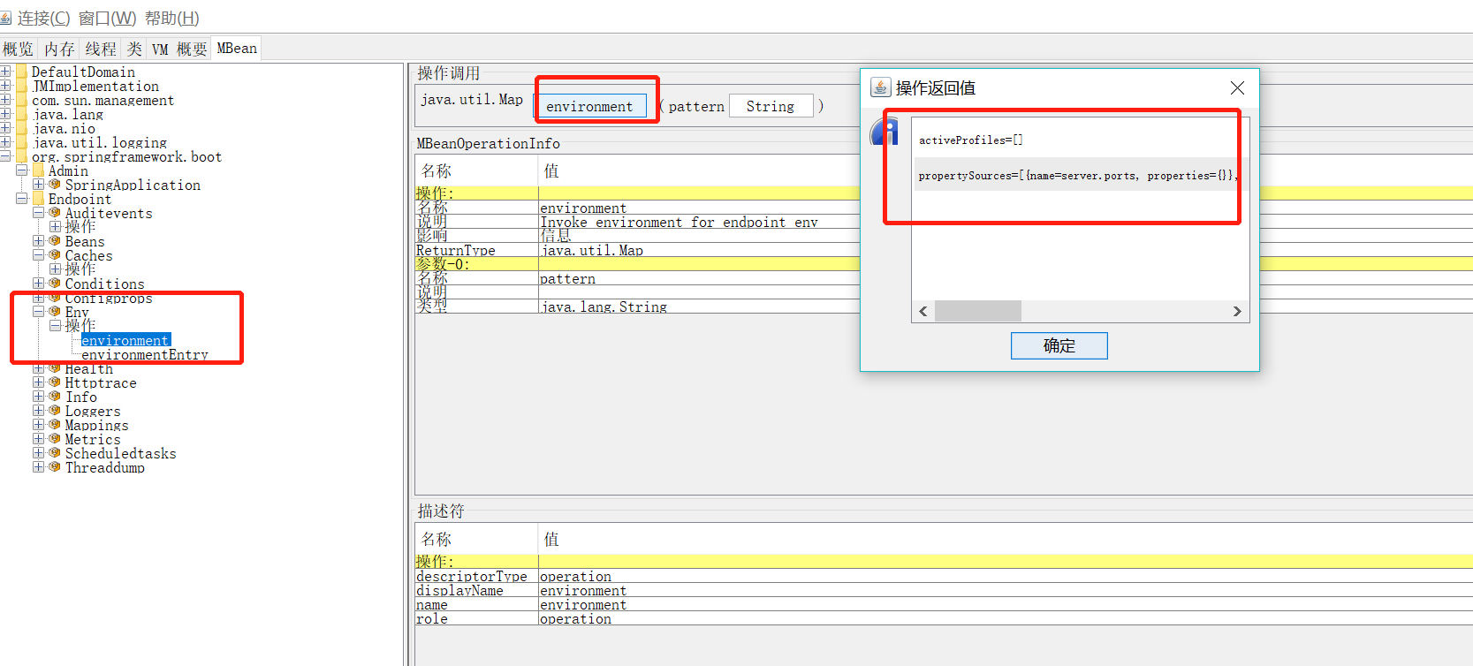

#### 健康检查（Health Checks）

##### Health

##### HealthIndicator

#### 指标（Metrics）

##### 内建 Metrics

Web Endpoint : /actuator/metrics

##### 自定义 Metrics

# 走向自动装配

## Spring 模式注解装配

[模式注解（Stereotype Annotations）](https://github.com/spring-projects/spring-framework/wiki/Spring-Annotation-Programming-Model#stereotype-annotations)

|  |
| --- |
| A stereotype annotation is an annotation that is used to declare the role that a component plays within the application. For example, the @Repository annotation in the Spring Framework is a marker for any class that fulfills the role or *stereotype* of a repository (also known as Data Access Object or DAO).  @Component is a generic stereotype for any Spring-managed component. Any component annotated with @Component is a candidate for component scanning. Similarly, any component annotated with an annotation that is itself meta-annotated with @Component is also a candidate for component scanning. For example, @Service is meta-annotated with @Component . |

模式注解是一种用于声明在应用中扮演“组件”角色的注解。如 Spring Framework 中的 @Repository 标注在任何类上 ，用于扮演仓储角色的模式注解。此处有两个关键点，第一个是应用。应用指spring应用，当然springboot是基于spring基础之上的，所以springboot也是spring应用。第二个点是“组件”

@Component 作为一种由 Spring 容器托管的通用模式组件，任何被 @Component 标准的组件均为组件扫描的候选对象。类似地，凡是被 @Component 元标注（meta-annotated）的注解，如 @Service ，当任何组件标注它时，也被视作组件扫描的候选对象

### 模式注解

|  |  |  |
| --- | --- | --- |
| **Spring Framework 注解** | **场景说明** | **起始版本** |
|  |  |  |
| @Repository | 数据仓储模式注解 | 2.0 |
|  |  |  |
| @Component | 通用组件模式注解 | 2.5 |
|  |  |  |
| @Service | 服务模式注解 | 2.5 |
|  |  |  |
| @Controller | Web 控制器模式注解 | 2.5 |
|  |  |  |
| @Configuration | 配置类模式注解 | 3.0 |

### 装配方式

#### <context:component-scan> 方式

|  |
| --- |
| <?xml version="1.0" encoding="UTF-8"?>  <beans xmlns="http://www.springframework.org/schema/beans"  xmlns:xsi="http://www.w3.org/2001/XMLSchema-instance"  xmlns:context="http://www.springframework.org/schema/context" xsi:schemaLocation="http://www.springframework.org/schema/beans  http://www.springframework.org/schema/beans/spring-beans.xsd http://www.springframework.org/schema/context http://www.springframework.org/schema/context/spring-  context.xsd">  <!-- 激活注解驱动特性 -->  <context:annotation-config />  <!-- 找寻被 @Component 或者其派生 Annotation 标记的类（Class），将它们注册为 Spring Bean -->  <context:component-scan base-package="com.imooc.dive.in.spring.boot" />  </beans> |

#### @ComponentScan 方式

|  |
| --- |
| @ComponentScan(basePackages = "com.imooc.dive.in.spring.boot")  public class SpringConfiguration {  ...  } |

#### 自定义模式注解

##### @Component “派生性”

|  |
| --- |
| /**   * 一级 {@link Repository @Repository} * @author <a href="mailto:mercyblitz@gmail.com">Mercy</a> * @since 1.0.0   */  @Target({ElementType.TYPE})  @Retention(RetentionPolicy.RUNTIME)  @Documented  @Repository  public @interface FirstLevelRepository {  String value() default "";  } |

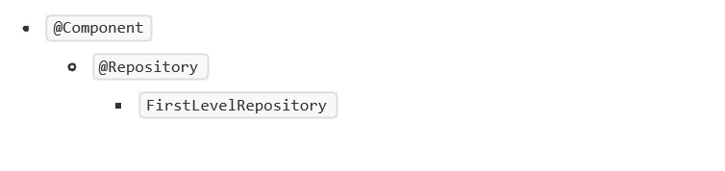

##### @Component “层次性”

|  |
| --- |
| @Target({ElementType.TYPE})  @Retention(RetentionPolicy.RUNTIME)  @Documented  @FirstLevelRepository  public @interface SecondLevelRepository {  String value() default "";  } |

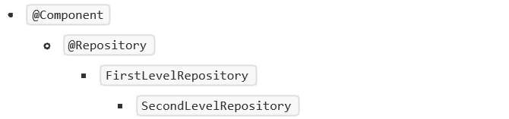

## Spring @Enable 模块装配

Spring Framework 3.1 开始支持”@Enable 模块驱动“。所谓“模块”是指具备相同领域的功能组件集合， 组合所形成一个独立的单元。比如 Web MVC 模块、AspectJ代理模块、Caching（缓存）模块、JMX（Java 管 理扩展）模块、Async（异步处理）模块等。

### @Enable 注解模块举例

|  |  |  |
| --- | --- | --- |
| 框架实现 | @Enable 注解模块 | 激活模块 |
|  |  |  |
| Spring Framework | @EnableWebMvc | Web MVC 模块 |
| @EnableTransactionManagement | 事务管理模块 |
| @EnableCaching | Caching 模块 |
| @EnableMBeanExport | JMX 模块 |
| @EnableAsync | 异步处理模块 |
| EnableWebFlux | Web Flux 模块 |
| @EnableAspectJAutoProxy | AspectJ 代理模块 |
| Spring Boot | @EnableAutoConfiguration | 自动装配模块 |
| @EnableManagementContext | Actuator 管理模块 |
| @EnableConfigurationProperties | 配置属性绑定模块 |
| @EnableOAuth2Sso | OAuth2 单点登录模块 |
|  |  |
| Spring Cloud | @EnableEurekaServer | Eureka服务器模块 |
| @EnableConfigServer | 配置服务器模块 |
| @EnableFeignClients | Feign客户端模块 |
| @EnableZuulProxy | 服务网关 Zuul 模块 |
| @EnableCircuitBreaker | 服务熔断模块 |

### 7 实现方式

#### 注解驱动方式

|  |
| --- |
| @Retention(RetentionPolicy.RUNTIME)  @Target(ElementType.TYPE)  @Documented  @Import(DelegatingWebMvcConfiguration.class)  public @interface EnableWebMvc {  } |

|  |
| --- |
| @Configuration  public class DelegatingWebMvcConfiguration extends  WebMvcConfigurationSupport {  ...  } |

#### 接口编程方式

|  |
| --- |
| @Target(ElementType.TYPE)  @Retention(RetentionPolicy.RUNTIME)  @Documented  @Import(CachingConfigurationSelector.class)  public @interface EnableCaching {  ...  } |

|  |
| --- |
| public class CachingConfigurationSelector extends AdviceModeImportSelector<EnableCaching> { /**   * {@inheritDoc} * @return {@link ProxyCachingConfiguration} or {@code AspectJCacheConfiguration} for * {@code PROXY} and {@code ASPECTJ} values of {@link EnableCaching#mode()}, respectively   */  public String[] selectImports(AdviceMode adviceMode) { switch (adviceMode) {  case PROXY:  return new String[] {  AutoProxyRegistrar.class.getName(),ProxyCachingConfiguration.class.getName() };  case ASPECTJ:  return new String[] {  AnnotationConfigUtils.CACHE_ASPECT_CONFIGURATION_CLASS_NAME };  default:  return null;  }  } |

## 自定义 @Enable 模块

### 基于注解驱动实现 - @EnableHelloWorld

TODO

### 基于接口驱动实现 - @EnableServer

HelloWorldImportSelector -> HelloWorldConfiguration -> HelloWorld

## Spring 条件装配

从 Spring Framework 3.1 开始，允许在 Bean 装配时增加前置条件判断

### 条件注解举例

|  |  |  |
| --- | --- | --- |
| **Spring 注解** | **场景说明** | **起始版本** |
|  |  |  |
| @Profile | 配置化条件装配 | 3.1 |
|  |  |  |
| @Conditional | 编程条件装配 | 4.0 |

### 实现方式

#### 配置方式 - @Profile

TODO

#### 编程方式 - @Conditional

|  |
| --- |
| @Target({ ElementType.TYPE, ElementType.METHOD })  @Retention(RetentionPolicy.RUNTIME)  @Documented  @Conditional(OnClassCondition.class)  public @interface ConditionalOnClass {  /**   * The classes that must be present. Since this annotation is parsed by loading class * bytecode, it is safe to specify classes here that may ultimately not be on the * classpath, only if this annotation is directly on the affected component and * <b>not</b> if this annotation is used as a composed, meta-annotation. In order to * use this annotation as a meta-annotation, only use the {@link #name} attribute. * @return the classes that must be present   */  Class<?>[] value() default {};  /**  * The classes names that must be present.   * @return the class names that must be present.   */  String[] name() default {};  } |

### 自定义条件装配

#### 基于配置方式实现 - @Profile

计算服务，多整数求和 sum

@Profile("Java7") : for 循环

@Profile("Java8") : Lambda

#### 基于编程方式实现 - @ConditionalOnSystemProperty

## Spring Boot 自动装配

在 Spring Boot 场景下，基于约定大于配置的原则，实现 Spring 组件自动装配的目的。其中使用了

### 底层装配技术

Spring 模式注解装配

Spring @Enable 模块装配

Spring 条件装配装配

Spring 工厂加载机制

实现类： SpringFactoriesLoader

配置资源： META-INF/spring.factories

### 自动装配举例

参考 META-INF/spring.factories

#### 实现方法

1. 激活自动装配 - @EnableAutoConfiguration

2. 实现自动装配 - XXXAutoConfiguration

3. 配置自动装配实现 - META-INF/spring.factories

### 自定义自动装配

HelloWorldAutoConfiguration

条件判断： user.name == "Mercy"

模式注解： @Configuration

#### @Enable 模块

@EnableHelloWorld -> HelloWorldImportSelector -> HelloWorldConfiguration - > helloWorld

# 理解Spring Application

## SpringApplication 基本使用

### SpringApplication 运行

|  |
| --- |
| SpringApplication.run(DiveInSpringBootApplication.class, args) |

### 自定义 SpringApplication

#### 通过 SpringApplication API 调整

|  |
| --- |
| SpringApplication springApplication = new SpringApplication(DiveInSpringBootApplication.class);  springApplication.setBannerMode(Banner.Mode.CONSOLE);  springApplication.setWebApplicationType(WebApplicationType.NONE);  springApplication.setAdditionalProfiles("prod");  springApplication.setHeadless(true); |

#### 通过 SpringApplicationBuilder API 调整

|  |
| --- |
| new SpringApplicationBuilder(DiveInSpringBootApplication.class)  .bannerMode(Banner.Mode.CONSOLE)  .web(WebApplicationType.NONE)  .profiles("prod")  .headless(true)  .run(args); |

## SpringApplication 准备阶段

SpringApplication**构造函数**源码如下(此阶段即为准备阶段)：

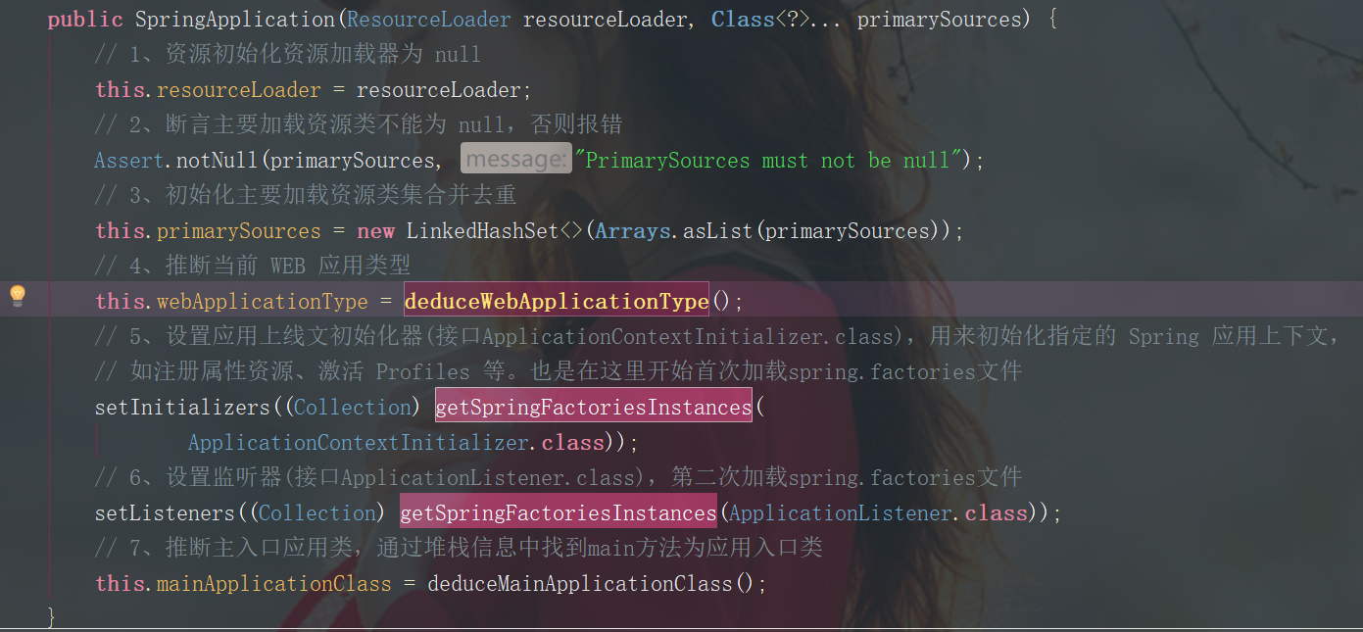

### 配置 Spring Boot Bean 源

Java 配置 Class 或 XML 上下文配置文件集合，用于 Spring Boot BeanDefinitionLoader 读取 ，并且将配置源解析加载为Spring Bean 定义。

数量：一个或多个以上

#### Java 配置 Class

用于 Spring 注解驱动中 Java 配置类，大多数情况是 Spring 模式注解所标注的类，如 @Configuration 。通常是主引导类：

**package com.roboslyq.springbootapplication**;  
  
**import org.springframework.boot.SpringApplication**;  
**import org.springframework.boot.autoconfigure.**SpringBootApplication;  
**import org.springframework.context.**ConfigurableApplicationContext;  
  
**import java.util.HashSet**;  
**import java.util.**Set;  
  
@SpringBootApplication  
**public class SpringbootApplication** {  
  
 **public static void** main(**String**[] args) {  
 **SpringApplication** springApplication = **new** SpringApplication( );  
 Set<**String**> sources = **new** HashSet<**String**>( );  
 sources.add( **SpringbootApplication**.**class**.getName() );  
 springApplication.setSources(sources);  
 ConfigurableApplicationContext configurableApplicationContext = springApplication.run( args );  
 **SpringbootApplication** springbootApplication = configurableApplicationContext.getBean(**SpringbootApplication**.**class**);  
 **System**.out.println("Bean -- " + springApplication);  
 }  
}

如上面代码所示, **SpringbootApplication.java**就是一个Java配置class。因为@SpringbootApplcation最终由@Components派生而来。并且运行后，可以像普通Bean一样获取引导类Bean。

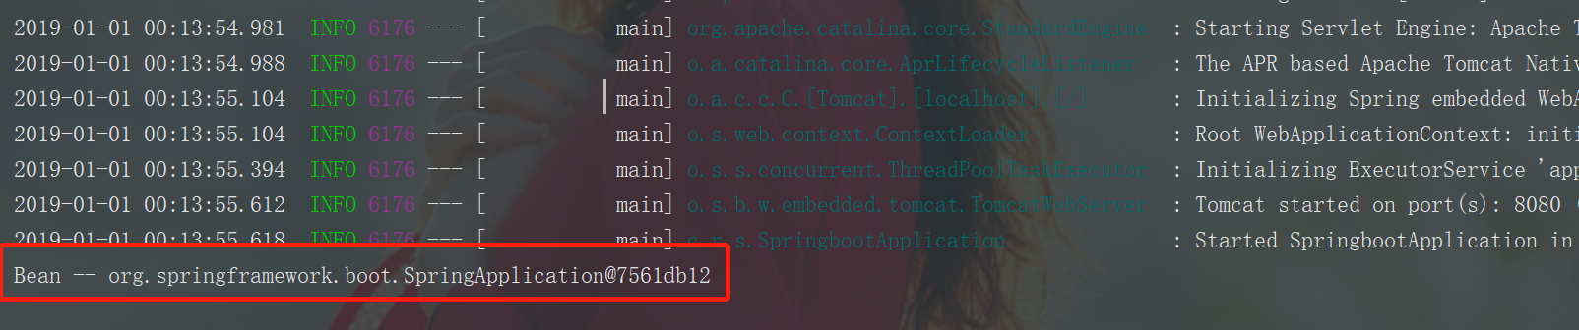

#### XML 上下文配置文件

用于 Spring 传统配置驱动中的 XML 文件。

### 推断WEB应用

根据当前应用 ClassPath 中是否存在相关实现类来推断 Web 应用的类型，包括：

Web Reactive： WebApplicationType.REACTIVE

Web Servlet： WebApplicationType.SERVLET

非 Web： WebApplicationType.NONE

参考方法： org.springframework.boot.SpringApplication#deduceWebApplicationType

|  |
| --- |
| private WebApplicationType deduceWebApplicationType() {  if (ClassUtils.isPresent(REACTIVE_WEB_ENVIRONMENT_CLASS, null)  && !ClassUtils.isPresent(MVC_WEB_ENVIRONMENT_CLASS, null)) {  return WebApplicationType.REACTIVE;  }  for (String className : WEB_ENVIRONMENT_CLASSES) {  if (!ClassUtils.isPresent(className, null)) {  return WebApplicationType.NONE;  }  }  return WebApplicationType.SERVLET;  } |

### 推断引导类（Main Class）

根据 Main 线程执行堆栈判断实际的引导类

参考方法： org.springframework.boot.SpringApplication#deduceMainApplicationClass

|  |
| --- |
| private Class<?> deduceMainApplicationClass() {  try {  StackTraceElement[] stackTrace = new RuntimeException().getStackTrace();  for (StackTraceElement stackTraceElement : stackTrace) {  if ("main".equals(stackTraceElement.getMethodName())) { return Class.forName(stackTraceElement.getClassName());  }  }  }  catch (ClassNotFoundException ex) {  // Swallow and continue  }  return null;  } |

### 加载应用上下文初始器 （ ApplicationContextInitializer ）

利用 Spring 工厂加载机制(SpringFactoriesLoader.java)，实例化 ApplicationContextInitializer 实现类，并排序对象集合。通常我们不需要控制ApplicationContextInitializer，就算是springBoot也只是扩展了两个实现。

在Springboot下，applicationContextInitializer在Web和非Web下均可以使用。但在spring时代，只能在Web下使用。

# Initializers  
**org.springframework.context.ApplicationContextInitializer**=\  
org.springframework.boot.autoconfigure.SharedMetadataReaderFactoryContextInitializer,\  
org.springframework.boot.autoconfigure.logging.ConditionEvaluationReportLoggingListener

##### 实现

|  |
| --- |
| private <T> Collection<T> getSpringFactoriesInstances(Class<T> type,  Class<?>[] parameterTypes, Object... args) {  ClassLoader classLoader = Thread.currentThread().getContextClassLoader();  // Use names and ensure unique to protect against duplicates  Set<String> names = new LinkedHashSet<>(  SpringFactoriesLoader.loadFactoryNames(type, classLoader));  List<T> instances = createSpringFactoriesInstances(type, parameterTypes,  classLoader, args, names);  AnnotationAwareOrderComparator.sort(instances);  return instances;  } |

##### 技术

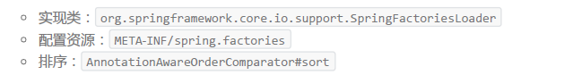

注意：一个应用可以能应多个spring.factories配置文件，那么怎么控制加载顺序呢?其实在上面的实现中有一行代码已经表时这个实现：

AnnotationAwareOrderComparator.sort(instances);

此方法实现是通过Ordered接口或者@Order注解实现。当然，如果对顺序如果没有特殊要求，也可以不进行排序。此时spring会按照默认的顺序进行处理。

以SharedMetadataReaderFactoryContextInitializer为实例，此类即实现了Ordered接口(当前springboot版本2.1.1)：

**class SharedMetadataReaderFactoryContextInitializer implements** ApplicationContextInitializer<ConfigurableApplicationContext>, Ordered {  
  
 **public static final String** BEAN_NAME = "org.springframework.boot.autoconfigure."  
 + "internalCachingMetadataReaderFactory";  
  
 @Override  
 **public void** initialize(ConfigurableApplicationContext applicationContext) {  
 applicationContext.addBeanFactoryPostProcessor(  
 **new** CachingMetadataReaderFactoryPostProcessor());  
 }

… …

但在Springboot2.0.2时，并未实现Ordered接口。

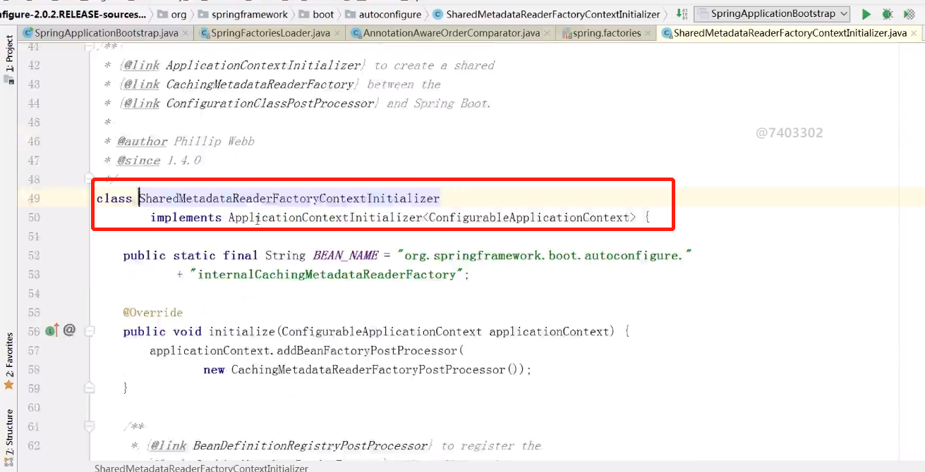

### 加载应用事件监听器（ ApplicationListener ）

此事件监听属于SpringFramework事件，而非springboot中的事件。利用 Spring 工厂加载机制，实例化 ApplicationListener 实现类，并排序对象集合。

Spring事件体系：

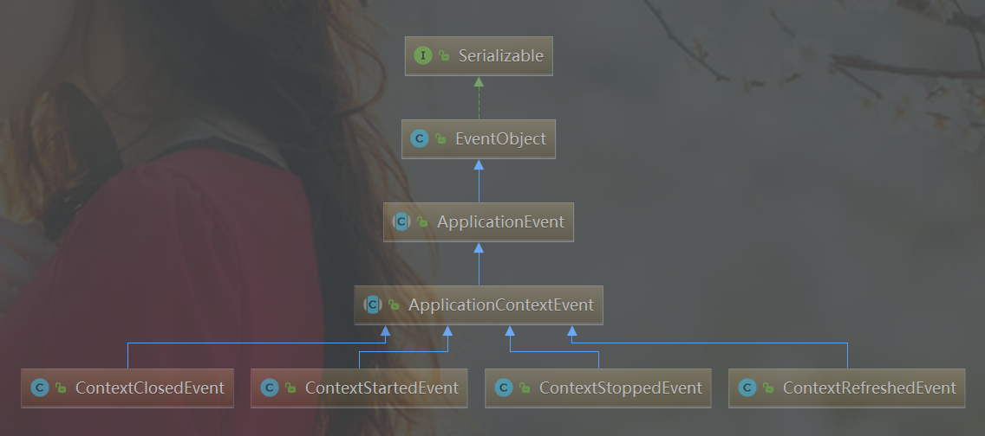

由上图可见，spring事件体系源自于java事件体系。EventObject是一个Java标记接口。

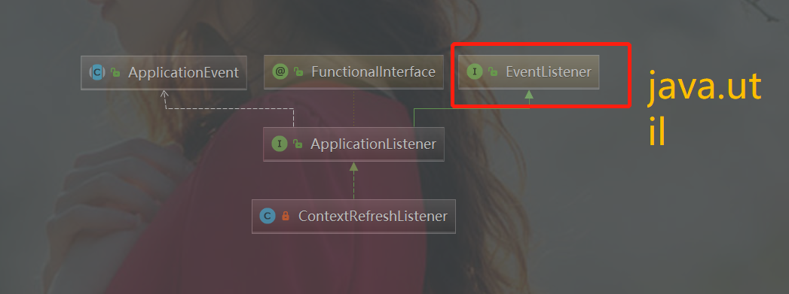

### 项目实战

#### ApplicationInitializer扩展

**spring.factories**

# ApplicationInitializer扩展实战  
**org.springframework.context.ApplicationContextInitializer**=\  
com.roboslyq.springbootapplication.context.HelloworldApplicationContextInitializer,\  
com.roboslyq.springbootapplication.context.HelloworldApplicationContextInitializer2

**package com.roboslyq.springbootapplication.context**;  
  
**import org.springframework.context.**ApplicationContextInitializer;  
**import org.springframework.context.**ConfigurableApplicationContext;  
**import org.springframework.core.**Ordered;  
  
/**  
 * @author roboslyq  
 * @data 2019/1/1 10:08  
 * @desc :  
 **/  
**public class HelloworldApplicationContextInitializer2 implements** ApplicationContextInitializer<ConfigurableApplicationContext>, Ordered {  
 @Override  
 **public void** initialize(ConfigurableApplicationContext applicationContext) {  
 **System**.out.println("优先级低-进入初始化器-->"+applicationContext.getId());  
 }  
  
 @Override  
 **public int** getOrder() {  
 **return** Ordered.LOWEST_PRECEDENCE;  
 }  
}

**package com.roboslyq.springbootapplication.context**;  
  
**import org.springframework.context.**ApplicationContextInitializer;  
**import org.springframework.context.**ConfigurableApplicationContext;  
**import org.springframework.core.**Ordered;  
  
/**  
 * @author roboslyq  
 * @data 2019/1/1 10:08  
 * @desc :  
 **/  
**public class HelloworldApplicationContextInitializer implements** ApplicationContextInitializer<ConfigurableApplicationContext>, Ordered {  
 @Override  
 **public void** initialize(ConfigurableApplicationContext applicationContext) {  
 **System**.out.println("优先级高-进入初始化器-->"+applicationContext.getId());  
 }  
  
 @Override  
 **public int** getOrder() {  
 **return** Ordered.HIGHEST_PRECEDENCE;  
 }  
}

**运行结果：**

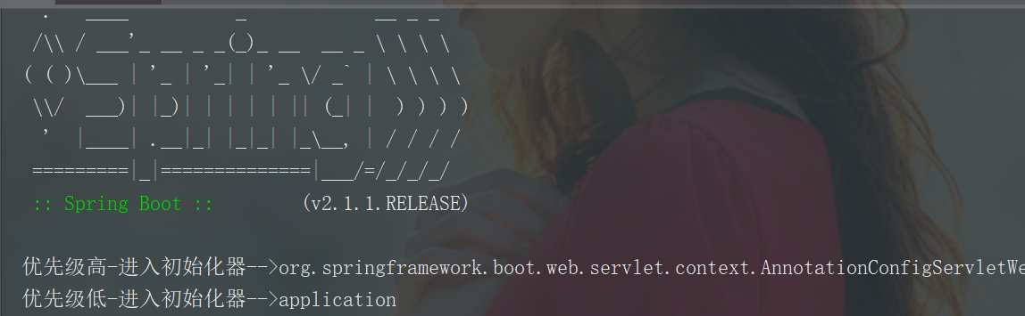

#### 监听Spring原生事件

**spring.factories**

**org.springframework.context.ApplicationListener**=\  
com.roboslyq.springbootapplication.autoconfigure.listener.AfterHellowordApplicationListener,\  
com.roboslyq.springbootapplication.autoconfigure.listener.BeforeHellowordApplicationListener

**源码实现**

@Order(Ordered.HIGHEST_PRECEDENCE)  
**public class BeforeHellowordApplicationListener implements** ApplicationListener<**ContextRefreshedEvent**> {  
 @Override  
 **public void** onApplicationEvent(**ContextRefreshedEvent** event) {  
 **System**.out.println("最高优先级事件-->"+ event.getTimestamp()+"---"+event.getSource());  
 }  
}

@Order(Ordered.LOWEST_PRECEDENCE)  
**public class AfterHellowordApplicationListener implements** ApplicationListener<**ContextRefreshedEvent**> {  
 @Override  
 **public void** onApplicationEvent(**ContextRefreshedEvent** event) {  
 **System**.out.println("最低优先级事件-->"+ event.getTimestamp()+"---"+event.getSource());  
  
 }  
}

**运行结果:**

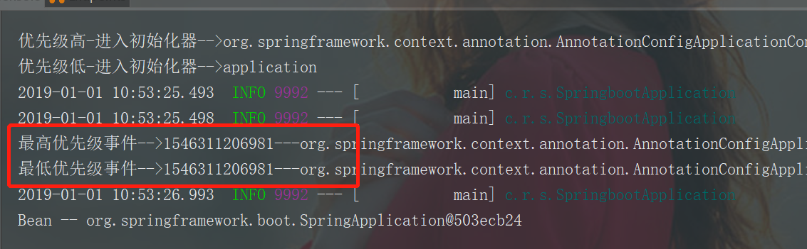

## SpringApplication 运行阶段

运行监听器是Spring boot实现spring framework扩展的入口类。很多自动化装配均是通过监听器回调实现。

运行监听器是SpringBoot扩展的SpringFrame Work事件。Spring boot在spring framework基础之后添加了如下监听器（spring-boot\spring-boot-project\spring-boot\src\main\resources\META-INF\spring.factories）：

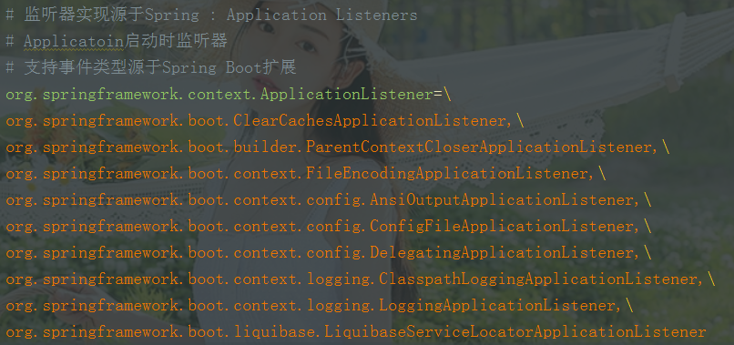

上面有几个比较关键的监听器：

ConfigFileApplicationListener：application.properties配置文件初始化监听器。只有在此监听器之后才能获取到配置文件中的属性。

LoggingApplicationListener：log日志配置监听器，只有在此监听器之后，才能使用打印日志组件。

### 加载运行监听器

加载 SpringApplication 运行监听器（ SpringApplicationRunListeners ）。利用 Spring 工厂加载机制，读取 SpringApplicationRunListener 对象集合，并且封装到组合类SpringApplicationRunListeners。

此事件为springboot自定义相关事件（底层原理还是spring framework）：

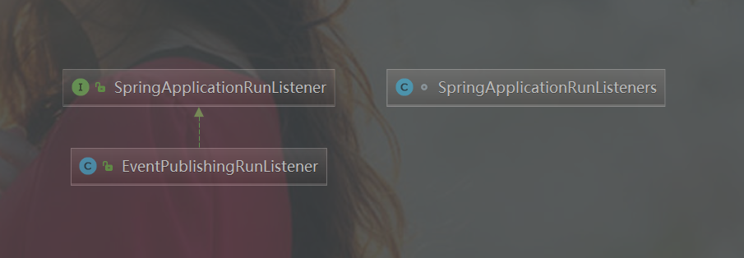

目前仅有一个EventPublishingRunListener实现。并且有一个事件组合类SpringApplicationRunListeners。

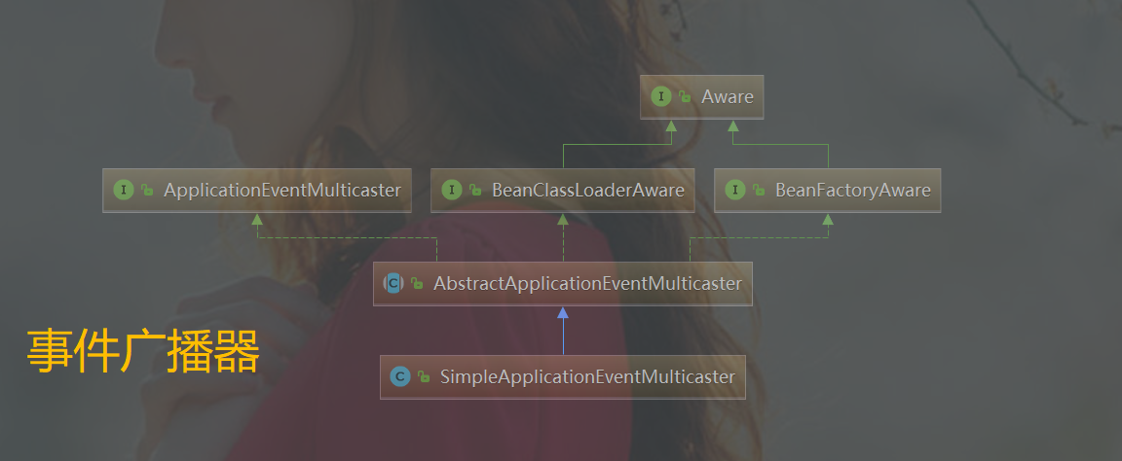

工厂机制：

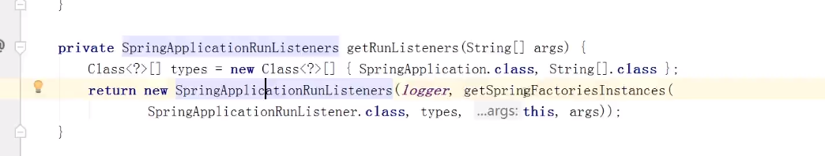

### 运行运行监听器

运行 SpringApplication 运行监听器（ SpringApplicationRunListeners ）。SpringApplicationRunListener 监听多个运行状态方法：

|  |  |  |
| --- | --- | --- |
| 监听方法 | 阶段说明 | SpringBoot起始版本 |
| starting() | Spring 应用刚启动 | 1.0 |
| environmentPrepared(ConfigurableEnvironment) | ConfigurableEnvironment 准备妥当，允许将其调整 | 1.0 |
| contextPrepared(ConfigurableApplicationContext) | ConfigurableApplicationContext 准备妥当，允许将其调整 | 1.0 |
| contextLoaded(ConfigurableApplicationContext) | ConfigurableApplicationContext 已装载，但仍未启动 | 1.0 |
| started(ConfigurableApplicationContext) | ConfigurableApplicationContext 已启动，此时 Spring Bean 已初始化完成 | 2.0 |
| running(ConfigurableApplicationContext) | Spring 应用正在运行 | 2.0 |
| failed(ConfigurableApplicationContext,Throwable) | Spring 应用运行失败 | 2.0 |

### 监听 Spring Boot 事件 / Spring 事件

Spring Boot 通过 SpringApplicationRunListener 的实现类 EventPublishingRunListener 利用 Spring Framework 事件API ，广播 Spring Boot 事件。

#### Spring Framework 事件/监听器编程模型

**Spring应用事件**

(1)**普通应用事件**：ApplicationEvent

(2)**应用上下文事件**：ApplicationContextEvents，此事件基类是ApplicationEvents。

**Spring应用监听器**：

(1)ApplicationListeners，此监听器是一个接口，可以通过实现此接口来实现监听器功能。此实现类不一定是springBean 。

(2)@EventListener:此注解要求实现者必须为Spring Bean

**Spring应用事件广播器**

1. 接口编程模型：ApplicationEventsMulticaster
2. 实现类：SimpleApplicationEventMulticaster
   1. 执行方式：同步或者异步。

注：

1. ApplicationEvent是spring framework事件抽象，是ApplicationContextEvent基类。ApplicationContextEvent是与applicationContext应用上下文相关事件。
2. 那怎么怎么监听事件呢？第一种通过实现接口ApplicationListeners，或者通过注解@EventListener。但后者必须是一个spring Bean
3. 事件有一佧广播机制，ApplicationEventMulticaster是广播事件的接口。SimpleApplicationEventMutilcaster是一实现。
4. ApplicationContextEvent的事件源就是ApplicationContext。如下图所示：

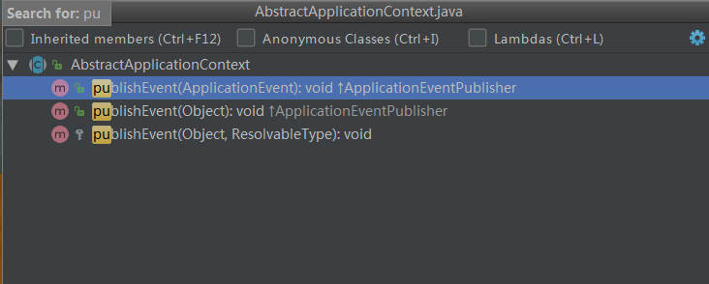

AbstractApplicationContext类实现了ApplicationEventPublisher接口。因此发送相应事件。

#### 监听与事件对应关系

EventPublishingRunListener 监听方法与 Spring Boot 事件对应关系Web MVC 核心

|  |  |  |
| --- | --- | --- |
| 监听方法 | Spring Boot 事件 | SpringBoot起始版本 |
| starting() | ApplicationStartingEvent | 1.5 |
| environmentPrepared(ConfigurableEnvironment) | ApplicationEnvironmentPreparedEvent | 1.0 |
| contextPrepared(ConfigurableApplicationContext) | 没有事件，空实现 |  |
| contextLoaded(ConfigurableApplicationContext) | ApplicationPreparedEvent | 1.0 |
| started(ConfigurableApplicationContext) | ApplicationStartedEvent | 2.0 |
| running(ConfigurableApplicationContext) | ApplicationReadyEvent | 2.0 |
| failed(ConfigurableApplicationContext,Throwable) | ApplicationFailedEvent | 1.0 |

#### 创建 Spring 应用上下文

创建 Spring 应用上下文（ ConfigurableApplicationContext ）。根据准备阶段的推断 Web 应用类型创建对应的 ConfigurableApplicationContext 实例：

Web Reactive： AnnotationConfigReactiveWebServerApplicationContext

Web Servlet： AnnotationConfigServletWebServerApplicationContext

非 Web： AnnotationConfigApplicationContext

#### 创建 Environment

根据准备阶段的推断 Web 应用类型创建对应的 ConfigurableEnvironment 实例：

Web Reactive： StandardEnvironment

Web Servlet： StandardServletEnvironment

非 Web： StandardEnvironment

总结：共两咱类型的Environment，一种是servletEnv,另外一种是standardEnv。

### 项目实践

# Web MVC 核心

传统Servlet应用

Servlet组件：servlet ,filter,listener

Servlet注册：Servlet注解(servlet3.0提供)，SpringBean,RegistrationBean

异常非阻塞：异常Servlet(servlet3.0)，非阻塞Servlet(servlet3.1以上版本)。此功能主要中3.0以上版本

## 理解SpringMVC框架

### Servlet基础架构

Servlet技术，是WEB开发中不可或缺元素。Servlet的实现有很多种，不一定只有Http一种，但最常见的就是Http实现。这个实现流程如下：

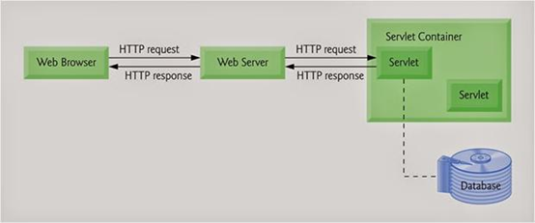**流程特点:**

(1)请求/响应式(Request/Response)，也可以理解为命令式。

(2)屏蔽网络通讯的细节

**API 特性**

面向 HTTP 协议

完整生命周期

**职责**

处理请求

资源管理（数据库连接、消息连接、其他）

视图渲染：常见方式有Html或Json

### JavaEE核心架构

[前端控制器(Front Controller)](http://www.corej2eepatterns.com/FrontController.htm)

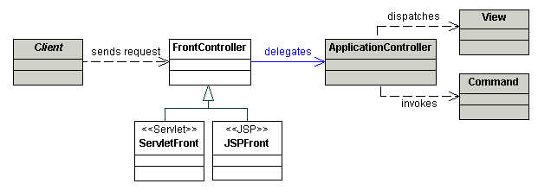

**类关系图**

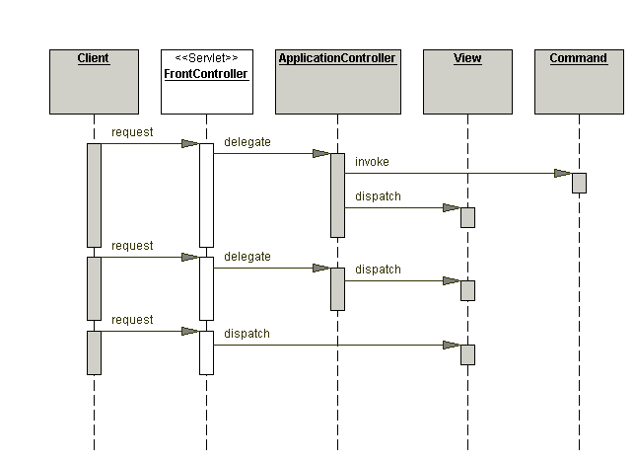

**时序图**

### Spring Web MVC架构

网址：[API Spring Web MVC DispatcherServlet](https://docs.spring.io/spring/docs/1.0.0/javadoc-api/)

SpringMVC关于前端控制器模式发展历史：在1.0时代，如下所示，是前端控制器模式实现，用在spring mvc模式下，DispatcherServlet相当于前端控制器角(FrontController)。

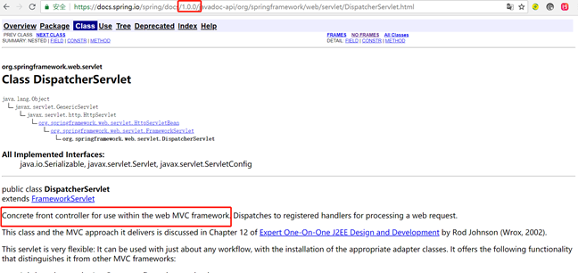

但在新版本中（如下图5.0.0.REALEASE），根本没有提到前端总控制器概念。因为Spring与时俱进对相关概念进行的替换。不过本质还是前端总控制器模式。

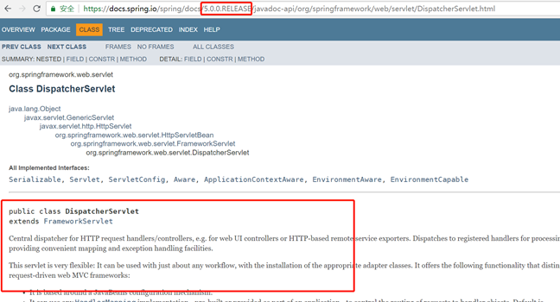

### SpringMVC流程图

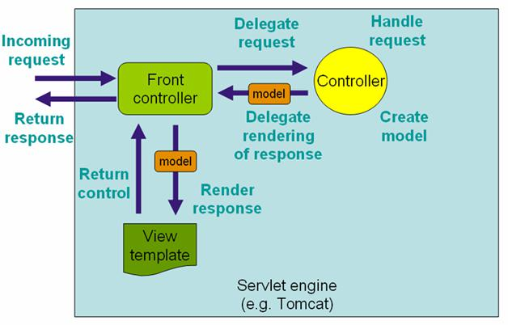

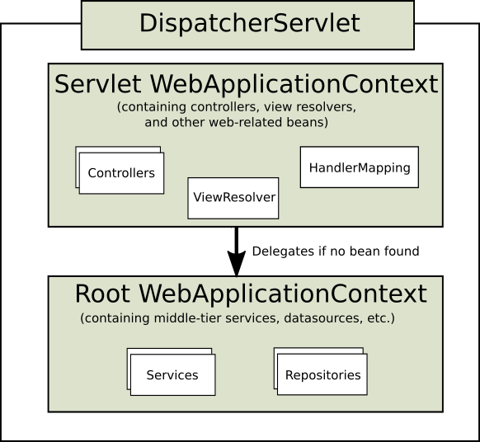

## 认识 Spring Web MVC

### Spring Framework 时代的一般认识

#### 如何实现Spring Web MVC?

**步骤一 ：实现 Controller**

|  |
| --- |
| @Controller  public class HelloWorldController {  @RequestMapping("")  public Strin g index() {  return "index";  }  } |

**二、配置 Web MVC 组件**

|  |
| --- |
| <?xml version="1.0" encoding="UTF-8"?>  <beans xmlns="http://www.springframework.org/schema/beans"  xmlns:xsi="http://www.w3.org/2001/XMLSchema-instance"  xmlns:context="http://www.springframework.org/schema/context"  xsi:schemaLocation="  http://www.springframework.org/schema/beans  http://www.springframework.org/schema/beans/spring-beans.xsd  http://www.springframework.org/schema/context  http://www.springframework.org/schema/context/spring-context.xsd">  <!-- 设置扫描路径 –->  <context:component-scan base-package="com.imooc.web"/>  <!-- 设置RequestMappingHandlerMappingBean –->  <bean class="org.springframework.web.servlet.mvc.method.annotation.RequestMappingHandlerMapping"/>  <bean class="org.springframework.web.servlet.mvc.method.annotation.RequestMappingHandlerAdapter"/>  <!-- 设置视图解析器 –->  <bean id="viewResolver" class="org.springframework.web.servlet.view.InternalResourceViewResolver"> <property name="viewClass" value="org.springframework.web.servlet.view.JstlView"/>  <property name="prefix" value="/WEB-INF/jsp/"/>  <property name="suffix" value=".jsp"/>  </bean>  </beans> |

**三、部署DispatcherServlet**

|  |
| --- |
| <web-app>  <servlet>  <servlet-name>app</servlet-name>  <servlet-class>org.springframework.web.servlet.DispatcherServlet</servlet-class>  <load-on-startup>1</load-on-startup>  <init-param>  <param-name>contextConfigLocation</param-name>  <param-value>/WEB-INF/app-context.xml</param-value>  </init-param>  </servlet>  <servlet-mapping>  <servlet-name>app</servlet-name>  <url-pattern>/</url-pattern>  </servlet-mapping>  </web-app> |

### Spring Framework 时代的重新认识

#### Web MVC 核心组件

|  |  |
| --- | --- |
| 组件Bean类型 | 说明 |
| HandlerMapping | 映射请求（Request）到处理器（Handler）加上其关联的拦截器  （HandlerInterceptor）列表，其映射关系基于不同的 HandlerMapping 实现的一些标准细节。其中两种主要 HandlerMapping 实现， RequestMappingHandlerMapping 支持标注 @RequestMapping 的方法， SimpleUrlHandlerMapping 维护精确的URI路径与处理器的映射 |
| HandlerAdapter | 帮助 DispatcherServlet 调用请求处理器（Handler），无需关注其中实际的调用细节。比如，调用注解实现的 Controller 需要解析其关联的注解HandlerAdapter的主要目的是为了屏蔽与 DispatcherServlet 之间的诸多细节。 |
| HandlerExceptionResolve | 解析异常，可能策略是将异常处理映射到其他处理器（Handlers） 、或到某个 HTML错误页面，或者其他。 |
| VierResolver | 从处理器（Handler）返回字符类型的逻辑视图名称解析出实际的 View 对象，该对象将渲染后的内容输出到HTTP 响应中。 |
| LocaleResolver  LocalContextResolver | 从客户端解析出 Locale ，为其实现国际化视图。  accept-language: zh-CN,zh;q=0.9 |
| MutilpartResolver | 文件上传相关 |
|  |  |

#### 交互流程

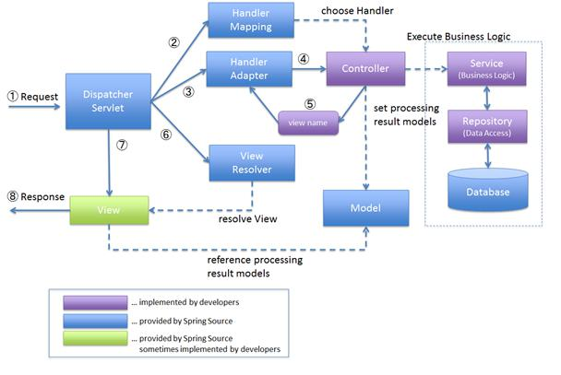

#### Web MVC 注解驱动

##### 版本依赖

Spring Framework 3.1 +

SpringBoot1基于spring framework4之后

##### 基本配置步骤

注解配置： @Configuration （ Spring 范式注解\模式注解 ）

组件激活： @EnableWebMvc （Spring 模块装配）

自定义组件 ：实现接口 WebMvcConfigurer（Spring Bean）

注解配置： @Configuration （ Spring 范式注解\模式注解 ）

##### 示例重构

第一步：注释掉xml中的Bean配置，但保留包扫描路径

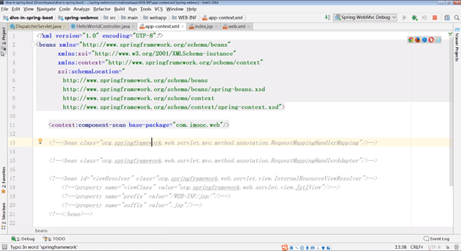

第二步 新建配置类，配置类必须在扫描包路径下

配置类有两个注解，第一个@Configuration，普通的springFrame模式注解类，第二个@EnableWebMvc是springWebMvc自动加载的核心类，通过配置类DelegatingWebMvcConfiguration实现自动加载。

DelegatingWebMvcConfiguration父类WebMvcConfigurationSupport加载了很多默认配置Bean。例如RequestMappingHandlerAdapter等。这些Bean加载之后，DispatcherServlet启动时，才能注入相应的Bean。

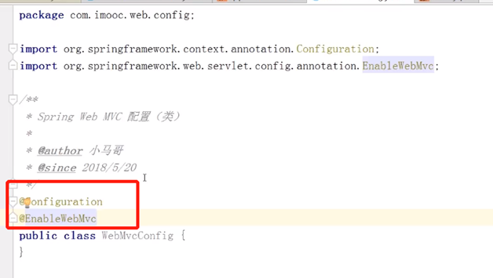

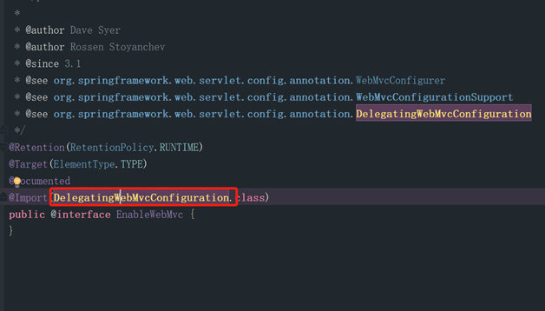

第三步 通过注解实现配置化(XML配置转成JavaBean配置方式)

例如配置ViewResolver相关参数：自定义Bean，然后设置参数。

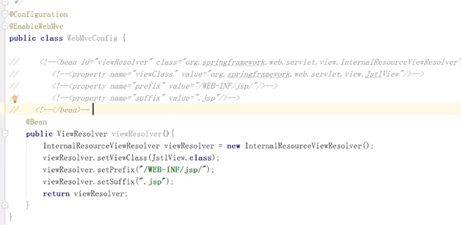

##### 自定义组件

Spring4中，JDK低于Java8，所以有一个抽象类WebMvcConfigurerAdapter有一些默认的空实现。由于Spring5基于Jdk8,接口允许有默认实现，所以将实现移至接口中，把WebMvcConfigurerAdapter作废掉。

自定义组件可以添加拦截器，跨域配置等操作，详情见接口WebMvcConfigurer。

如下实现（在WebMvcConfig类中添加方法）：

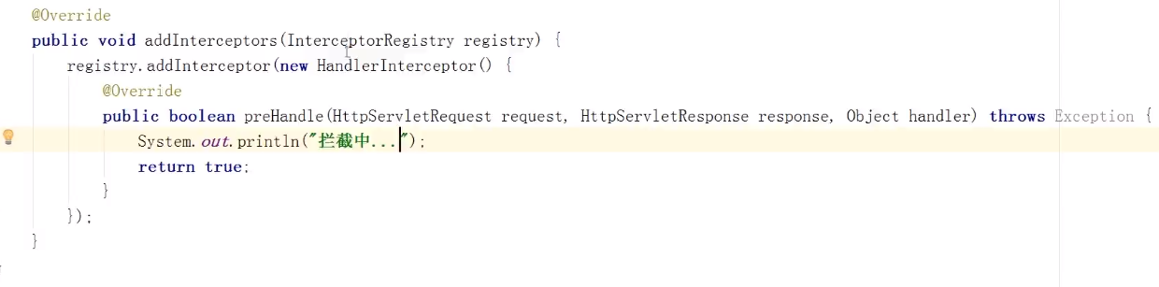

那么实现了WebMvcConfigurer接口类，是怎么注入的呢？

还是和上面的一样，在@EnableWebmvc注解中的抽类中注入，如下图所示。

然后DispatcherServlet再进行初始化。具体注入通过组合类WebMvcConfigurerComposite完成。

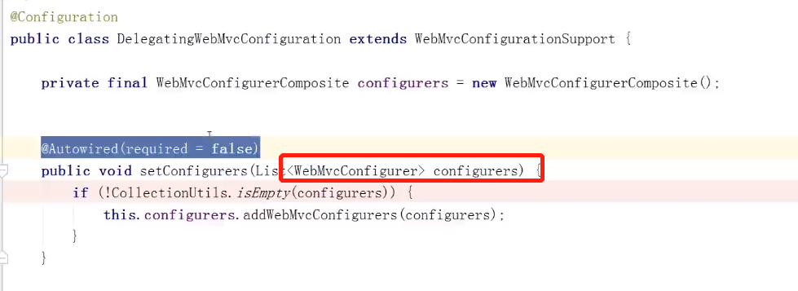

##### 常用注解

注册模型属性： @ModelAttribute

读取请求头： @RequestHeader

读取 Cookie： @CookieValue

校验参数： @Valid 、 @Validated

注解处理： @ExceptionHandler

切面通知： @ControllerAdvice

### 自动装配

SpringMVC自动装配不是springboot实现的，而是SpringFramework实现的springboot仅仅是在此基础进行了简单封装。

自动装配对版本依赖如下：

(1)Spring Framework 3.1 +

(1)Servlet 3.0 +： servlet3.0之后，提供了ServletContextInitializer回调接口，可以通过实现此接口来启动应用。并且设置servlet相关功能模块，比如添加拦截器，添加servlet等。

##### Servlet SPI

**Servlet SPI:**  ServletContainerInitializer ，参考 Servlet 3.0 规范。此接口配合注解@HandlesTypes可以实现无Servlet无XMl启动。HandlesTypes相当于一个筛选器，筛选出符合条件的class,传入ServletContainerInitializer.onStartup()方法中的第一个参数。

##### Spring 适配

SpringServletContainerInitializer

##### Spring SPI

基础接口： WebApplicationInitializer

编程驱动： AbstractDispatcherServletInitializer

注解驱动： AbstractAnnotationConfigDispatcherServletInitializer

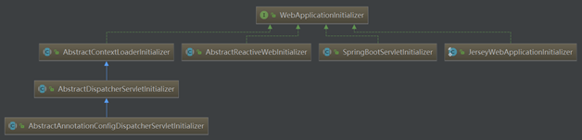

Spring是通过SpringServletContainerInitializer来与servlet3容器结合的。

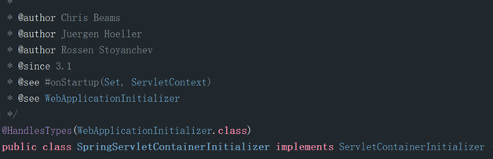

## 简化 Spring Web MVC

### Spring Boot 时代的简化

#### 完全自动装配

自动装配 DispatcherServlet : DispatcherServletAutoConfiguration

替换 @EnableWebMvc : WebMvcAutoConfiguration

Servlet 容器 ： ServletWebServerFactoryAutoConfiguration

##### 理解自动配置顺序性

绝对顺序： @AutoConfigureOrder

相对顺序： @AutoConfigureAfter

#### 装配条件

##### Web 类型判断（ ConditionalOnWebApplication ）

WebApplicationType

Servlet 类型： WebApplicationType.SERVLET

##### API 判断（ @ConditionalOnClass ）

**Servlet**

Servlet

**Spring Web MVC**

DispatcherServlet

WebMvcConfigurer

##### Bean 判断（ @ConditionalOnMissingBean 、 @ConditionalOnBean ）

WebMvcConfigurationSupport

#### 外部化配置

##### Web MVC 配置

WebMvcProperties

##### 资源配置

ResourceProperties

# 附加知识点

## 如何快速创建一个springBoot项目

### 下载项目

我们可以使用[Spring Initializr](https://start.spring.io/).来快速创建一个springboot项目。如下图所示：

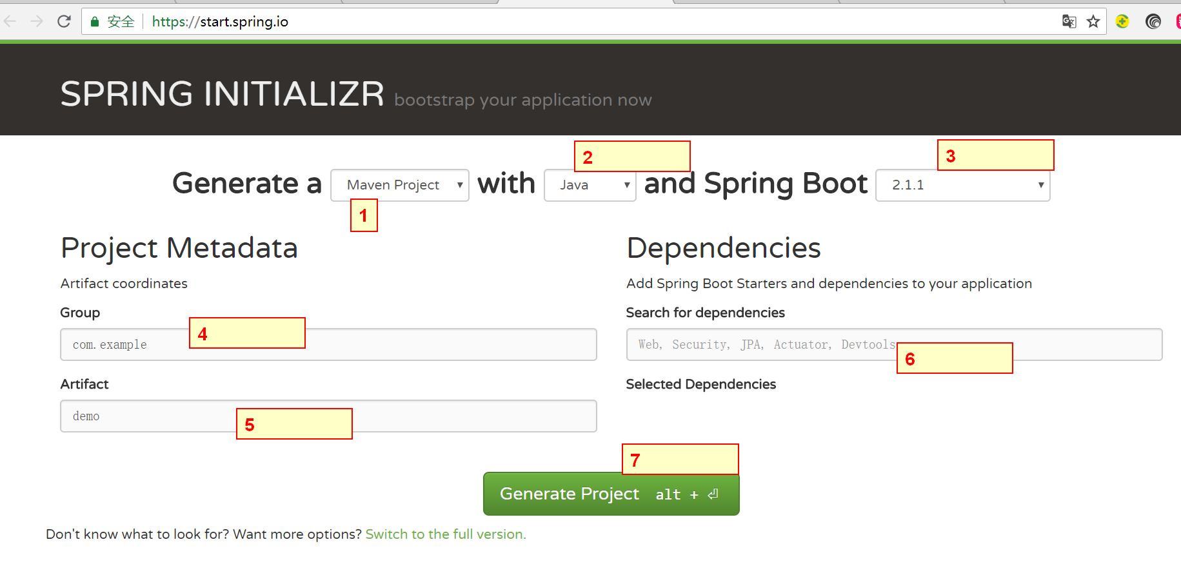

第1部分：选择项目Jar包管理类型，有maven和gradle两种选项，默认为maven。

第2部分：选择语言类型，默认java，kotlin,groovy三种选项目

第3部分：选择spring boot版本。根据自己当前实际情况选择。

第4，5部分：分别输入项目的group和artificate

第6部分：选择项目要导入的模块，例如web模块，jpa模块，actuator等

第7部分：创建按钮，点击此按钮会下载一下zip格式项目，解压之后如下图所示：

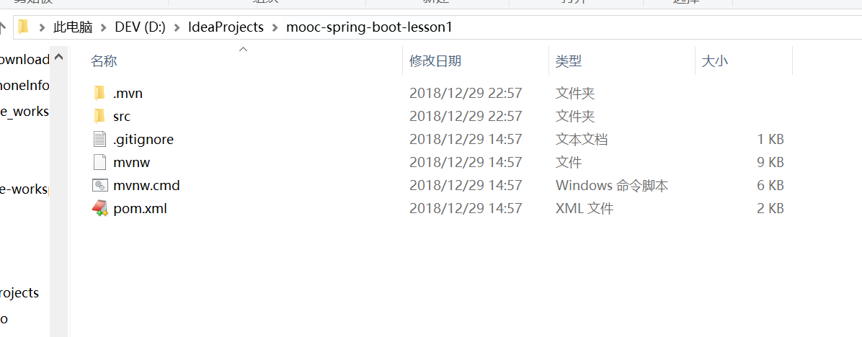

### 基导入IDEA

导入之后默认结构如下：

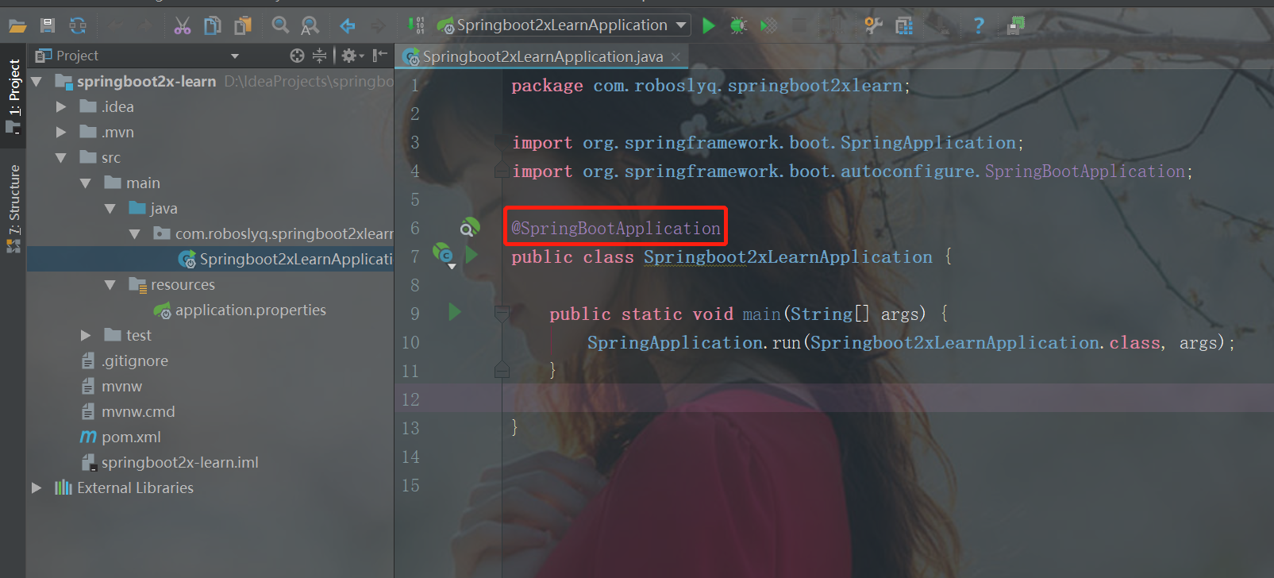

此时只有一个关键的注解：@SpringbootApplication。没错，就只有一个注解，我们就可以成功的启动一个spring项目。

### 启动项目

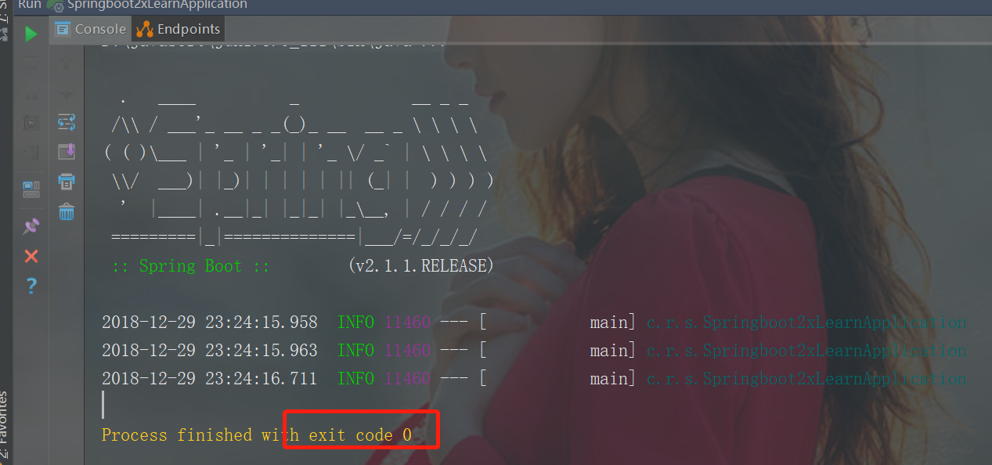

此时启动成功，没有报错。但启动之后进程马上正常结束了，什么情况？

因为此时项目没有引入任何依赖，只是一个普通的JavaMain方法，程序运行完就结束了。没有Holder住。如果引入Web模块，则web模块会进入阻塞监听状态，防止容器结束。

#### 添加Web依赖

|  |
| --- |
| <**dependency**>  <**groupId**>org.springframework.boot</**groupId**>  <**artifactId**>spring-boot-starter-web</**artifactId**> </**dependency**> |

添加以上依赖后，会加引入web相关Jar包，如以下红圈所示：



可以很明显的发现，此时已经引入了tomcat2.1.1相关Jar包。再启动项目

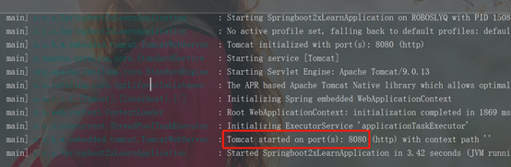

已经成功。然后可以在浏览器中访问



表明此时已经访问成功，只是没有配置相应的视图而导致找不到视图抛出异常。由异常处理器处理之后返回404相关信息。

## SpringBoot自动装配

通过工厂模式，会加载一个spring.facotories配置文件

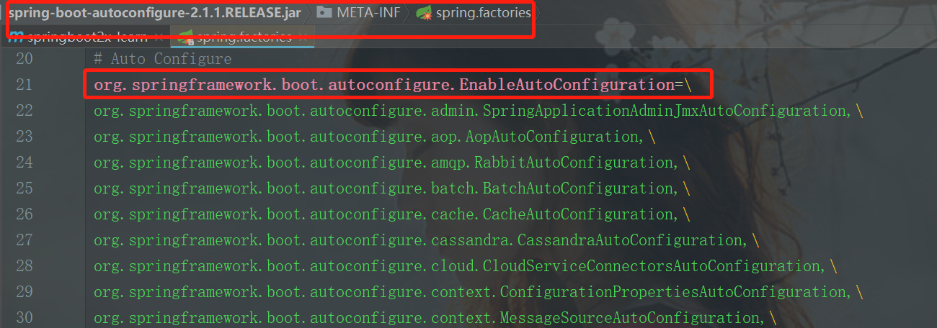

## 配置可执行的TomcatMaven插件

|  |
| --- |
| <plugin>  <groupId>org.apache.tomcat.maven</groupId>  <artifactId>tomcat7-maven-plugin</artifactId>  <version>2.1</version>  <executions>  <execution>  <id>tomcat-run</id>  <goals>  <goal>exec-war-only</goal>  </goals>  <phase>package</phase>  <configuration>  <!-- ServletContext path -->  <path>/</path>  </configuration>  </execution>  </executions>  </plugin> |

## Spring事件原理

Spring事件机制是观察者模式的一种实现，但是除了发布者和监听者者两个角色之外，还有一个EventMultiCaster的角色负责把事件转发给监听者，工作流程如下：

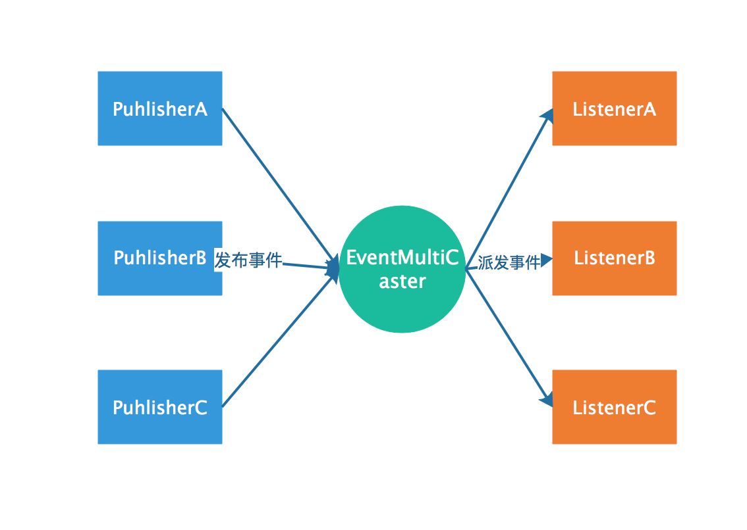

## Spring Boot JSP 依赖

|  |
| --- |
| <!-- Provided -->  <dependency>  <groupId>org.springframework.boot</groupId>  <artifactId>spring-boot-starter-tomcat</artifactId>  <scope>provided</scope>  </dependency>  <dependency>  <groupId>org.apache.tomcat.embed</groupId>  <artifactId>tomcat-embed-jasper</artifactId>  <scope>provided</scope>  </dependency> |